LỜI CAM ĐOAN

Tên tôi là : Nghiêm Xuân Hưng
Sinh ngày 19 tháng 02 năm 1990
Học viên lớp cao học K17 – Kỹ thuật điện – Trường Đại học Kỹ thuật Công nghiệp Thái Nguyên.
Hiện đang công tác tại Điện lực Phú Lương – Công ty Điện lực Thái Nguyên.
Tôi xin cam đoan: Bản luận văn: ‘‘Nghiên cứu và đề xuất biện pháp giảm tổn thất điện năng trên lưới điện phân phối huyện Phú Lương tỉnh Thái Nguyên ’’ do TS. Nguyễn Hiền Trung hướng dẫn là công trình nghiên cứu của riêng tôi. Tất cá các tài liệu tham khảo đều có nguồn gốc rõ ràng. Các kết quả trong luận văn là trung thực và chưa từng được công bố trong bất kỳ công trình nào khác. Nếu sai tôi xin chịu hoàn toàn trách nhiệm.

Thái nguyên, Ngày tháng năm 2017
Tác giả luận văn

Nghiêm Xuân Hưng

LỜI CẢM ƠN
Sau một thời gian nghiên cứu, được sự động viên, giúp đỡ và hướng dẫn tận tình của thầy giáo hướng dẫn TS Nguyễn Hiền Trung, luận văn với đề tài
“Nghiên cứu và đề xuất biện pháp giảm tổn thất điện năng trên lưới điện phân phối huyện Phú Lương tỉnh Thái Nguyên” đã hoàn thành.
Tác giả xin bày tỏ lòng cảm ơn sâu sắc đến:
Thầy giáo hướng dẫn TS. Nguyễn Hiền Trung đã tận tình hướng dẫn và cung cấp cho tác những tài liệu để hoàn thành luận văn này, cũng như việc truyền thụ những kinh nghiệm quý báu trong suốt thời gian làm luận văn.
Phòng quản lý đào tạo sau đại học, các thầy giáo, cô giáo Khoa Điện
trường Đại học Kỹ thuật Công nghiệp Thái Nguyên đã giúp đỡ tác giả trong suốt quá trình học tập cũng như trong quá trình nghiên cứu đề tài.
Toàn thể các đồng nghiệp, bạn bè, gia đình và người thân đã quan tâm,
động viên, giúp đỡ tác giả trong suốt quá trình học tập và hoàn thành luận văn.

Tác giả luận văn

Nghiêm Xuân Hưng

MỤC LỤC

LỜI CAM ĐOAN 1
LỜI CẢM ƠN 2
MỤC LỤC 3
DANH MỤC BẢNG BIỂU 7
DANH MỤC HÌNH VẼ 8
DANH MỤC CÁC CHỮ VIẾT TẮT VÀ KÝ HIỆU 11
MỞ ĐẦU 12
CHƯƠNG I TỔNG QUAN VỀ BÙ CÔNG SUẤT PHẢN KHÁNG TRÊN LƯỚI ĐIỆN PHÂN PHỐI 16
1.1. SỰ TIÊU THỤ CÔNG SUẤT PHẢN KHÁNG 16
1.1.1. Khái niệm về CSPK 16
1.1.2. Sự tiêu thụ CSPK 17
1.2 CÁC NGUỒN PHÁT CÔNG SUẤT PHẢN KHÁNG TRÊN LƯỚI ĐIỆN 17
1.2.1. Các nguồn phát công suất phản kháng trên lưới 18
1.2.2. Ưu nhược điểm của các nguồn phát công suất phản kháng 20
1.3. Ý NGHĨA CỦA VIỆC BÙ CSPK TRONG LƯỚI PHÂN PHỐI 22
1.3.1. Giảm được tổn thất công suất trong mạng điện. 23
1.3.2. Giảm được tổn thất điện áp trong mạng điện 23
1.3.3. Tăng khả năng truyền tải của đường dây và máy biến áp 23
1.4. CÁC TIÊU CHÍ BÙ CÔNG SUẤT PHẢN KHÁNG TRÊN LƯỚI PHÂN PHỐI 24
1.4.1. Tiêu chí kỹ thuật 24
1.4.1.1. Yêu cầu về cosφ 24
1.4.1.2. Đảm bảo mức điện điện áp cho phép 24
1.4.1.3. Giảm tổn thất công suất đến giới hạn cho phép 27
1.4.2. Tiêu chí kinh tế 27
Kết luận: 29
CHƯƠNG 2 TÍNH TOÁN DUNG LƯỢNG - XÁC ĐỊNH VỊ TRÍ BÙ CÔNG SUẤT PHẢN KHÁNG TRÊN LƯỚI PHÂN PHỐI VÀ ĐÁNH GIÁ HIỆU QUẢ BÙ 30
2.1. XÁC ĐỊNH DUNG LƯỢNG VÀ VỊ TRÍ BÙ CÔNG SUẤT PHẢN KHÁNG 30
2.1.1. Xác định dung lượng bù CSPK để nâng cao hệ số công suất cosφ 30
2.1.2. Tính bù CSPK theo điều kiện cực tiểu tổn thất công suất 30
2.1.2.1 Phân phối dung lượng bù trong mạng hình tia 30
2.1.2.2. Phân phối dung lượng bù trong mạng phân nhánh 32
2.1.3. Bù công suất phản kháng theo điều kiện điều chỉnh điện áp 33
2.1.3.1. Xác định dung lượng bù CSPK khi đặt thiết bị bù tại 1 trạm 33
2.1.3.2. Xác định dung lượng bù CSPK khi đặt thiết bị bù tại nhiều trạm 36
2.1.3.3. Xác định dung lượng nhỏ nhất của máy bù đồng bộ và tụ điện tĩnh 39
2.1.4. Lựa chọn dung lượng bù theo quan điểm kinh tế 42
2.1.4.1. Xác định dung lượng bù kinh tế 42
2.1.4.2. Phân phối dung lượng bù phía sơ cấp và thứ cấp máy biến áp 45
2.1.5. Phương pháp tính toán lựa chọn công suất và vị trí bù tối ưu trong mạng điện phân phối 47
2.1.5.1. Tính toán bù trên đường dây có phụ tải tập trung và phân bố đều 49
2.1.5.2. Xác định vị trí tối ưu của tụ bù 54
2.2. ĐÁNH GIÁ HIỆU QUẢ CỦA BÙ CÔNG SUẤT PHẢN KHÁNG 56
2.2.1. Ảnh hưởng của hệ số công suất và thời gian T_{m} 56
2.2.1.1. Ảnh hưởng của hệ số cosφ đến tổn thất công suất 56
2.2.1.2. Quan hệ giữa tổn thất điện năng và hệ số cosϕ và thời gian T_{m} 56
2.2.1.3. Quan hệ phụ thuộc giữa chi phí đầu tư với cosφ và T_{M} 57
2.2.1.4. Quan hệ phụ thuộc giữa chi phí tính toán với hệ số công suất và T_{m} 58
2.2.2. Hiệu quả của việc bù công suất phản kháng 59
2.2.2.1. Lượng tiết kiệm công suất do bù CSPK 59
2.2.2.2. Khảo sát các thành phần chi phí bù CSPK 60
2.2.2.3. Đánh giá hiệu quả kinh tế bù CSPK 60
2.2.2.4. Đánh giá lợi nhuận bù CSPK tính trên một đồng vốn đầu tư 62
Kết luận: 62
CHƯƠNG 3 GIỚI THIỆU VỀ PHẦN MỀM PSS/ADEPT 63
3.1 GIỚI THIỆU PSS/ADEPT 63
3.2. CÁC CỬA SỔ ỨNG DỤNG CỦA PSS/ADEPT 64
3.2.1 CÁC CỬA SỔ VIEW 64
3.2.1.1 Cửa sổ Equipment List View 66
3.2.1.2 Diagram View 67
3.2.1.3 Cửa sổ Report Preview 69
3.2.1.4 Cửa sổ Progress View 69
3.2.2 CÁC THANH CÔNG CỤ 70
3.2.2.1 Thanh menu chính (Main menu) 70
3.2.2.2 Zoom Toolbar 70
3.2.2.3 Analysis Toolbar 71
3.2.2.4 Diagram Toolbar 71
3.2.2.5 File Toolbar 72
3.2.2.5 Thanh công cụ (Tool Bars) 73
3.2.3 TẠO BÁO CÁO 74
3.2.3.1 Results Toolbar 74
3.2.3.2 Report Toolbar 75
3.3 THIẾT ĐẶT CÁC THÔNG SỐ CHƯƠNG TRÌNH PSS/ADEPT 75
3.3.1 Cài đặt chung cho các bài toán phân tích 75
3.3.2 Thiết đặt thông số lưới điện chương trình của PSS/ADEPT 77
3.3.3 Thiết đặt thông số cho cửa sổ Diagram View 77
Kết luận: 79
CHƯƠNG 4 DÙNG PHẦN MỀM PSS/ADEPT ĐỂ TÍNH TOÁN XÁC ĐỊNH VỊ TRÍ BÙ TỐI ƯU CHO PHÁT TUYẾN 471-E6.6 ĐIỆN LỰC PHÚ LƯƠNG 80
4.1 SƠ LƯỢC VỀ MỘT SỐ VẤN ĐỀ VỀ BÙ CÔNG SUẤT PHẢN KHÁNG TRÊN LƯỚI PHÂN PHỐI 80
4.1.1 KHÁI QUÁT 80
4.1.2 CÁC LỢI ÍCH CỦA VIỆC LẮP ĐẶT TỤ BÙ 80
4.1.3 CÁCH TÍNH TOÁN DUNG LƯỢNG BÙ LƯỚI PHÂN PHỐI CHO 81
4.1.4 ĐẶC ĐIỂM CỦA PHÁT TUYẾN 471-E6.6 HUYỆN PHÚ LƯƠNG. 82
4.2 DÙNG PHẦN MỀM PSS/ADEPT ĐỂ TÍNH TOÁN XÁC ĐỊNH VỊ TRÍ BÙ TỐI ƯU – CAPO CHO PHÁT TUYẾN 471-E6.6 ĐIỆN LỰC HUYỆN PHÚ LƯƠNG. 82
4.2.1 THIẾT ĐẶT CÁC THÔNG SỐ KINH TẾ CỦA LƯỚI ĐIỆN CHO CAPO 84
4.2.1.1 Thiết lập thông số cho tụ bù trung áp 300( KVAr). 84
4.2.1.2 Thiết lập thông số cho tụ bù trung áp 600 (KVAr). 86
4.2.2 CÁCH PSS/ADEPT TÌM VỊ TRÍ ĐẶT TỤ BÙ TỐI ƯU 87
4.2.3 THIẾT ĐẶT CÁC TUỲ CHỌN CHO PHÂN TÍCH CAPO 88
4.3 HỆ THỐNG ĐIỆN HIỆN HỮU CỦA PHÁT TUYẾN 471. 89
4.4 CÁC PHƯƠNG ÁN BÙ. 90
4.4.1.Phương án 1 ( lắp đặt thêm 1 tụ bù cố định 600 (KVAr)+ 2 tụ bù ứng động 300 (KVAr)) 90
4.4.2.Phương án 2 (lắp đặt thêm 2 tụ bù cố định 300 (KVAr) + 1 tụ bù ứng động 600 (KVAr)) 93
Kết luận: 95
KẾT LUẬN VÀ KIẾN NGHỊ 96
TÀI LIỆU THAM KHẢO 98

DANH MỤC BẢNG BIỂU

Bảng số Tên bảng Trang

Bảng 4-1 Tính toán phân bố công suất ban đầu chế độ cực đại 84
Bảng 4-2 Tính toán phân bố công suất ban đầu chế độ cực tiểu 84
Bảng 4-3 Suất đầu tư tụ bù trung áp cố định cFTA 300kVAr 84
Bảng 4-4 Suất đầu tư tụ bù trung áp điều khiển cSTA 300kVAr 85
Bảng 4-5 Suất đầu tư tụ bù trung áp cố định cFTA 600kVAr 86
Bảng 4-6 Suất đầu tư tụ bù trung áp điều khiển cSTA 600kVAr 87
Bảng 4-7 Kết quả bù hiệ hữu 90
Bảng 4-8 Kết quả vị trí và công suất bù phương án 1 91
Bảng 4-9 Dòng công suất và tổn thất sau khi bù theo phương án 1 91
Bảng 4-10 Chi phí sau 5 năm lắp đặt theo phương án 1 92
Bảng 4-11 Kết quả vị trí và công suất bù phương án 2 94
Bảng 4-12 Dòng công suất và tổn thất sau khi bù theo phương án 2 94
Bảng 4-13 Chi phí sau 4 năm lắp đặt theo phương án 2 94

DANH MỤC HÌNH VẼ

Hình số Tên hình Trang

Hình 1-1 Mạch điện đơn giản RL 16
Hình 1-2 Quan hệ giữa công suất P và Q 16
Hình 2-1 Phân phối dung lượng bù trong mạng hình tia 30
Hình 2-2 Phân phối dung lượng bù trong mạng phân nhánh 32
Hình 2-3 Sơ đồ mạng điện dùng máy bù đồng bộ để điều chỉnh điện áp 33
Hình 2-4 Sơ đồ mạng điện có phân nhánh 36
Hình 2-5 Sơ đồ mạng điện kín: a, Sơ đồ nối dây; b, Sơ đồ thay thế 36
Hình 2-6 Mạng điện có đặt bù tụ điện tại hai trạm biến áp T_{b} và T_{c} 37
Hình 2-7 Điều chỉnh điện áp trong mạng điện kín bằng tụ điện 38
Hình 2-8 Sơ đồ mạng điện 1 phụ tải 39
Hình 2-9 Sơ đồ mạch tải điện có đặt thiết bị tù 42
Hình 2-10 Đồ thi phụ tải phản kháng năm 44
Hình 2-11 Sơ đồ tính toán dung lượng bù tại nhiều điểm 45
Hình 2-12 Đường dây chính có phụ tải phân bố đều và tập trung 48
Hình 2-13 Đường dây phụ tải tập trung và phân bố đều có một bộ tụ 49
Hình 2-14 Các đường biểu thị độ giảm tổn thất công suất ứng với các độ bù và các vị trí trên đường dây có phụ tải phân bố đều ( = 0) 51
Hình 2-15 Đường dây phụ tải tập trung và phân bố đều có bù 2 bộ tụ 52
Hình 2-16 Đường dây phụ tải tập trung và phân bố đều có bù 3 bộ tụ 52
Hình 2-17 Đường dây phụ tải tập trung và phân bố đều có bù 4 bộ tụ 53
Hình 2-18 So sánh độ giảm tổn thất đạt được khi số tụ bù n = 1,2,3 và ∞ trên đường dây có phụ tải phân bố đều (λ = 0) 55
Hình 2-19 Sự phụ thuộc của tổn thất công suất tác dụng vào hệ số cosφ 56
Hình 2-20 Ảnh hưởng của cosϕ và T_{m} đến ΔA trong mạng điện 57
Hình 2-21 Ảnh hưởng của cosϕ và T_{m} đến % ΔA trong mạng điện 57
Hình 2-22 Sự phụ thuộc giữa vốn đầu tư đường dây với hệ số cosϕ và T_{m} 58
Hình 2-23 Sự phụ thuộc giữa chi phí tính toán với hệ số cosϕ và T_{m} 58
Hình 2-24 a) Sự phụ thuộc của hiệu quả bù CSPK vào CSPK đường dây
b) Sự phụ thuộc của hiệu quả bù CSPK vào cấp điện áp 59
Hình 2-25 a) Sự phụ thuộc của các thành phần chi phí vào công suất bù
b) Sự phụ thuộc của các thành phần chi phí vào cosϕ bù 60
Hình 2-26 Sự phụ thuộc của hiệu quả kinh tế vào công suất bù 61
Hình 2-27 Sự phụ thuộc của hiệu quả kinh tế vào hệ số công suất bù 61
Hình 2-28 Sự phụ thuộc suất lợi nhuận bù tính trên một đồng vốn đầu tư với dung lượng bù E = f(Q_{b}) 62
Hình 2-29 Sự phụ thuộc của suất lợi nhuận bù tính trên một đồng vốn đầu tư với hệ số công suất E = f(cosφ) 62
Hình 3-1 Các cửa sổ View trong PSS/ADEPT 65
Hình 3-2 Cửa sổ Equipment List 66
Hình 3-3 Cửa sổ Equipment List pop-up 67
Hình 3-4 Cửa sổ Equipment List pop-up mở rộng 67
Hình 3-5 Diagram Pop-up menu 68
Hình 3-6 Cửa sổ Report Preview 69
Hình 3-7 Cửa sổ Progress View 70
Hình 3-8 Menu chính và các thanh công cụ 70
Hình 3-9 Thanh công cụ Zoom 71
Hình 3-10 Thanh công cụ Analysis 71
Hình 3-11 Thanh công cụ Diagram 72
Hình 3-12 Hộp thoại thiết đặt thông số chương trình 72
Hình 3-13 Thanh công cụ File 72
Hình 3-14 Network Diagram với Tooltips (giải thích công cụ) 73
Hình 3-15 Cửa sổ tùy chọn 74
Hình 3-16 Thanh công cụ Results 75
Hình 3-17 Thanh công cụ Report 75
Hình 3-18 Hộp thoại thiết đặt chung 75
Hình 3-19 Chọn thư viện cho thông số chương trình 77
Hình 3-20 Hộp thoại thông số sơ đồ lưới điện 78
Hình 3-21 Hộp thoại Color coding 79
Hình 4-1 Sơ đồ đơn tuyến phát tuyến 471-E6.6 Điện Lực Huyện Phú Lương 83
Hình 4-2 Hộp thoại thiết đặt các thông số kinh tế trung áp trong CAPO 85
Hình 4-3 Hộp thoại thiết đặt các thông số kinh tế trung áp trong CAPO 87
Hình 4-4 Hộp thoại thiết đặt thông số trong CAPO 89
Hình 4-5 Hộp thoại thông báo không có tụ bù nào để đặt lên lưới 89
Hình 4-6 Hình mô tả tụ bù trên lưới 90
Hình 4-7 Hộp thoại thiết đặt thông số trong CAPO 91
Hình 4-8 Hộp thoại thiết đặt thông số trong CAPO 93

DANH MỤC CÁC CHỮ VIẾT TẮT VÀ KÝ HIỆU

CĐXL: Chế độ xác lập
CSPK: Công suất phản kháng
CSTD: Công suất tác dụng
GTO: Các cửa đóng mở - Gate Turn Off
HTĐ: Hệ thống điện
MBA: Máy biến áp
LPP: Lưới phân phối
SVC: (Static Var Compensator) Thiết bị bù ngang dùng để tiêu thụ CSPK có thể điều chỉnh bằng cách tăng hay giảm góc mở của thyristor
TCR: Kháng điều chỉnh bằng thyristor – Thyristor Controlled Reactor
TSC: Bộ tụ đóng mở bằng thyristor – Thyristor Switched Capacitor
TSR: Kháng đóng mở bằng thyristor – Thyristor Switched Reactor
Hệ số CK: Hệ số chiếc khấu
CT Giá trị đầu tư
PV Giá trị thực thời
RT Tài sản thu hồi
PV(RT) Giá trị tài sản thức thời
LK. PV(RT) Lũy kế Giá trị tài sản thức thời

MỞ ĐẦU
ĐẶC ĐIỂM TÌNH HÌNH CHUNG CỦA LƯỚI ĐIỆN PHÂN PHỐI
HUYỆN PHÚ LƯƠNG

Điện lực Phú Lương hiện được giao nhiệm vụ quản lý và vận hành toàn bộ lưới điện. Cấp điện cho các nhà máy, xí nghiệp, cơ quan, hợp tác xã, các hộ SXKD và các hộ sinh hoạt trên địa bàn huyện Phú Lương.
1. KHỐI LƯỢNG QUẢN LÝ:
1.1. Tổng ĐZK trung thế: 235,835 Km
+ ĐZK 35kV: 125,785 Km
+ ĐZK 22kV: 110,944 Km.
+ Cáp ngầm nổi các loại: 1,614 Km.
* Cáp ngầm 35kV: 0.320 Km.
* Cáp ngầm 22kV: 1.979 Km.
1.2.Tổng số TBA/Máy: 238T/241M ; ∑S = 69,920 kVA.
- Trạm 35/0,4 KV : 116T/118M ; ∑S = 33.965 kVA.
+ Tài sản Ngành Điện: 72T/72M ; ∑S = 10.070 kVA.
+ Tài sản khách hàng : 44T/46M ; ∑S = 23.895 kVA.
- Trạm 22/0,4 KV : 122T/123M ; ∑S = 35.955 kVA.
+ Tài sản Ngành Điện: 94T/94M ; ∑S = 20.365 kVA.
+ Tài sản khách hàng : 28T/29M ; ∑S = 15.590 kVA.
1.3. Tổng chiều dài ĐZ 0,4 KV : 382,667 km.
+ Lưới 0,4kV Ngành điện đầu tư: 140,115 Km
+ Lưới 0,4kV ĐNT tiếp nhận: 242,552 Km
1.4. Tổng số MC ĐZ, Điểm đo đếm, tụ bù trên lưới.
- Tổng số MC ĐZ trên lưới: ∑ = 06 MC
+ MC ĐZ 22kV: ∑ = 02 MC
+ MC ĐZ 35kV: ∑ = 04 MC
- Tổng số điểm đo đếm: ∑ = 02.
- Tổng số tụ bù trên lưới: ∑ = 156 bộ
* Tổng số tụ bù trung thế: ∑ = 16 bộ; ΣS= 6750kVAr.
+ Tụ bù 35kV: ∑ = 05 bộ; ΣS= 3900kVAr
+ Tụ bù 22kV: ∑ = 03 bộ; ΣS= 900kVAr
* Tổng số tụ bù hạ thế: ∑ = 140 bộ; ΣS= 5080kVAr
1.5. Tổng số khách hàng: 26.692 Khách hàng
Trong đó: Khách hàng kinh tế: 2.685
Khách hàng dân sự: 24.155
1.6. Tổng số công tơ: 26.774 công tơ
Trong đó: Số công tơ 1 pha: 24.882
Số công tơ 3 pha: 1.892
2. ĐẶC ĐIỂM LƯỚI ĐIỆN.
2.1. Đường dây trung thế:
Phần lớn đường dây trung thế trên huyện Phú Lương là những đường dây cũ từ trước năm 2000, một phần xây dựng được dây xây dựng lẻ từ sau năm 2000 đến nay (một phần do Ngành điện đầu tư, một phần lưới điện trung áp bàn giao). Đường dây có được cải tạo nhưng manh mún, không đồng nhất (chủ yếu chỉ cải tạo phần trục chính, các nhánh đường dây tận dụng lại). Đường dây được xây dựng một phần đi trên ruộng vườn, làng mạc còn hầu hết đi trên khu vực đồi núi có nhiều cây cối ngoài hành lang, các khu vườn đồi trồng rừng dự án Pam, rừng tái sinh do đó thường xảy ra sự cố (cây đổ vào ĐDK), gây mất điện khi có mưa, giông bão. Phú Lương là khu vực có mật độ sét lớn (có nhiều mỏ kim loại), sự cố do sét thường xuyên xảy ra với lưới điện.
Các đường dây trung thế trên địa bàn huyện thường có bán kính cấp điện lớn, phụ tải không tập trung, đồ thị phụ tải thay đổi liên tục trong ngày, lưới điện chưa được quan tâm đầu tư lắp đặt tụ bù hoặc có lắp thì tại các vị trí chưa hợp lý do sự thay đổi kết cấu của lưới điện nên tỷ lệ tổn thất điện năng vẫn còn cao >6%.
Các đường dây trung thế do Điện lực Phú Lương quản lý.
- Đường dây 35kV 371E6.6
- Đường dây 35kV 373E6.6
- Đường dây 22kV 471 E6.6
- Đường dây 22kV 473 E6.6
- Đường dây 22kV 475 E6.6
- Đường dây 22kV 474 E6.2
- Đường dây 22kV 476 E6.4 (nhánh Cao Sơn 1, 2, 3)
2.2. Đường dây hạ thế:
Năm 2009 Điện lực Phú Lương đã tiếp nhận 242,552km đường dây hạ thế (thuộc 9 xã) lưới điện nông thôn, toàn bộ các đường dây này là dây nhôm trần đã cũ nát, tiết diện dây bé, sứ cách điện của đường dây qua quá trình vận hành lâu ngày đã có hiện tượng lão hóa và nứt vỡ thường hay xẩy ra sự cố và tổn thất điện năng cao. Một số khu vực đã được xây dựng mới và cải tạo qua dự án RE.2, RE2.4 của 2 xã : Yên Ninh, xã Ôn Lương và hạng mục SCL như sau ĐZ 0.4kV các TBA: Đồng Rôm, Làng Mon, Gốc Gạo, Phấn Mễ 2, Đồng Tiến, Tân Hòa, Làng Trò…. Số còn lại chỉ được sửa chữa tối thiểu và SCTX nhỏ lẻ hàng quý do Điện lực thực hiện do đó lưới điện khu vực nông thôn do Điện lực Phú Lương quản lý hầu hết vẫn là dây nhôm trần do đó tổn thất điện năng ở lưới điện hạ áp ở mức cao so với tổn thất kỹ thuật.
2.3. Các Trạm biến áp:
Phú Lương có nhiều trạm biến áp chuyên dùng phục vụ cho các khu vực sản xuất như : Chế biến và khai thác mỏ, sản xuất vật liệu xây dựng, hộ kinh doanh chế biến lâm sản có đặc điểm chỉ sản xuất khi có đầu ra và sản xuất theo thời vụ còn lại là dùng điện vào duy tu bảo dưỡng hoặc chạy cầm chừng.
Các TBA công cộng còn lại cấp điện cho sinh hoạt, kinh doanh của nhân dân. Một số TBA đang vận hành quá tải vào các giờ cao điểm trưa và tối như: Cao Sơn 1, Xóm 678, hị trấn Giang Tiên, Động Đạt 4, Đồng Xiền, Yên Lạc 7, Làng Đông… góp phần làm tăng tổn thất điện năng.
Địa bàn quản lý rộng, giao thông đi lại tương đối khó khăn và xa nên mất nhiều thời gian, có TBA cách xa đơn vị đến gần 30 km (TBA Yên Ninh 1, Làng Muông, Ba Họ…), trình độ dân trí không đồng đều, vì vậy gặp nhiều khó khăn trong công tác quản lý vận hành, cũng như quản lý khách hàng, quản lý hệ thống đo đếm điện năng.
3. MỤC TIÊU ĐẶT RA TRONG LUẬN VĂN NÀY :
Mục tiêu chung của luận văn này là nghiên cứu một cách hệ thống các cơ sở lý thuyết, áp dụng một số biện pháp nhằm giảm tổn thất điện năng trong lĩnh vực quản lý vận hành lưới điện huyện Phú Lương là một huyện miền núi đang dần phát triển, với việc xây dựng các khu công nghiệp ngày một nhiều góp phần thúc đẩy kinh tế của huyện cũng như của toàn tỉnh Thái Nguyên.
Mục tiêu cụ thể đặt ra là tỷ lệ tổn thất giảm, quản lý vận hành lưới điện thuận lợi, chi phí vận hành nhỏ:
- Hệ thống lại các cơ sở lý thuyết về vấn đề bù công suất phản kháng
- Đánh giá hiện trạng hệ thống cung cấp điện huyện Phú Lương
- Tìm giải pháp nhằm giảm tổn thất điện năng. Tập trung đi sâu vào vấn đề bù CSPK (dung lượng bù, vị trí bù, so sánh hiệu quả kinh tế trước và sau khi bù...)
- Ứng dụng chương trình PSS/ADEPT tính toàn bù công suất phản kháng cho đường dây 471 sau thanh góp trạm biến áp 110 kV Phú Lương (E6.6)

CHƯƠNG I TỔNG QUAN VỀ BÙ CÔNG SUẤT PHẢN KHÁNG TRÊN LƯỚI ĐIỆN PHÂN PHỐI

1.1. SỰ TIÊU THỤ CÔNG SUẤT PHẢN KHÁNG

1.1.1. Khái niệm về CSPK
Xét sự tiêu thụ năng lượng trong một mạch điện đơn giản có tải là điện trở và điện kháng (hình 1-1) sau:  Mạch điện được cung cấp bởi điện áp  u = U_{m} . sinωt  Dòng điện i lệch pha với điện áp u một góc φ: | Hình 1-1. Mạch điện đơn giản RL  R  X  I  U
i = I_{m} . sin(ωt – φ) hay i = I_{m} . (sinωt.cos φ – sinφ.cosωt)
Có thể coi: i = i’ + i’’
với i’ = I_{m} .cos φ. sinωt
i’’ = I_{m} . sinφ.cosωt = I_{m} . sinφ.sin(ωt –π/2)
Như vậy dòng điện i là tổng của hai thành phần:
i’ có biên độ I_{m} .cos φ cùng pha với điện áp u
i’’ có biên độ I_{m} . sinφ chậm pha với điện áp một góc π/2
Công suất tương ứng với hai thành phần i’ và i’’ là:
P = U.I.cosφ gọi là công suất tác dụng
Q = U.I.sinφ gọi là công suất phản kháng
Từ công thức trên ta có thể viết:  0  U.I.sinφ  U.I.cosφ  S = U.I  P  Q  P = U.I.cosφ = Z.I(I.cosφ) = Z.I².$\frac{R}{Z}$  = R.I² (1.1)  Q = U.I.sinφ = Z.I(I.sinφ) = Z.I².$\frac{X}{Z}$ = X.I² (1.2) | Hình 1-2. Quan hệ giữa công suất P và Q
CSPK là thành phần công suất tiêu thụ trên điện cảm hay phát ra trên điện dung của mạch điện.

1.1.2. Sự tiêu thụ CSPK
Trên lưới điện, CSPK được tiêu thụ ở: Động cơ không đồng bộ, máy biến áp, kháng điện trên đường dây tải điện và ở các phần tử, thiết bị có liên quan đến từ trường.
Yêu cầu về CSPK chỉ có thể giảm đến mức tối thiểu chứ không thể triệt tiêu được vì nó cần thiết để tạo ra từ trường, yếu tố trung gian cần thiết trong quá trình chuyển hóa điện năng.
1) Động cơ không đồng bộ
Động cơ không đồng bộ là thiết bị tiêu thụ CSPK chính trong lưới điện, chiếm khoảng 60 – 65%;
CSPK của động cơ không đồng bộ gồm hai thành phần:
- Một phần nhỏ CSPK được sử dụng để sinh ra từ trường tản trong mạch điện sợ cấp
- Phần lớn CSPK còn lại dùng để sinh ra từ trường khe hở
- Máy biến áp
MBA tiêu thụ khoảng 22 đến 25% nhu cầu CSPK tổng của lưới điện, nhỏ hơn nhu cầu của các động cơ không đồng bộ do CSPK dùng để từ hóa lõi thép máy biến áp không lớn so với động cơ không đồng bộ, vì không có khe hở không khí. Nhưng do số thiết bị và tổng dung lượng lớn, nên nhu cầu tổng CSPK của MBA cũng rất đáng kể.
CSPK tiêu thụ bởi MBA gồm hai thành phần:
- Công suất phản kháng được dùng để từ hóa lõi thép
- Công suất phản kháng tản từ máy biến áp
- Đèn huỳnh quang
Thông thường các đèn huỳnh quang vận hành có một chấn lưu để hạn chế dòng điện. Tuy theo điện cảm của chấn lưu, hệ số công suất chưa được hiệu chỉnh cosφ của chấn lưu nằm trong khoảng 0,3 đến 0,5.
Các đèn huỳnh quang hiện đại có bộ khởi động điện từ, hệ số công suất chưa được hiểu chỉnh cosφ thường gần bằng 1. Do vậy không cần hiệu chỉnh hệ số công suất của thiết bị này. Tuy nhiên, khi các thiết bị điện tử này khởi động thì sinh ra các sóng hài.

1.2 CÁC NGUỒN PHÁT CÔNG SUẤT PHẢN KHÁNG TRÊN LƯỚI ĐIỆN
Khả năng phát CSPK của các nhà máy điện là rất hạn chế, do cosφ_{n} của nhà máy từ 0,8 – 0,9 hoặc cao hơn nữa. Vì lý do kinh tế người ta không chế tạo các máy phát có khả năng phát nhiều CSPK cho phụ tải. Các máy phát chỉ đảm đương một phần nhu cầu CSPK của phụ tải, phần còn lại do các thiết bị bù đảm trách (Máy bù đồng bộ, tụ điện).
Ngoài ra trong hệ thống điện nói chung, phải kể đến một nguồn phát CSPK nữa, đó là các đường dây tải điện, đặc biệt là các đường cáp và đường dây siêu cao áp. Tuy nhiên ở đây ta chỉ xét đến lưới phân phối, do vậy chỉ lưu ý đến các trường hợp đường dây 35 kV dài và các đường cáp ngầm. Tuy nhiên CSPK phát ra từ các phần tử này cũng không đáng kể nên nguồn phát CSPK chính trong lưới phân phối vẫn là tụ điện, động cơ đồng bộ và máy bù.

1.2.1. Các nguồn phát công suất phản kháng trên lưới
1) Máy bù đồng bộ
Máy bù đồng bộ là loại máy điện đồng bộ chạy không tải dùng để phát hoặc tiêu thụ CSPK. Máy bù đồng bộ là phương pháp cổ truyền để điều chỉnh liên tục CSPK. Các máy bù đồng bộ thường được dùng trong hệ thống truyền tải, chẳng hạn ở đầu vào các đường dây tải điện dài, trong các trạm biến áp quan trọng và trong các trạm biến đổi dòng điện một chiều cao áp.
Nếu ta tăng dòng điện kích từ i_{kt} lên (quá kích thích, dòng điện của máy bù đồng bộ sẽ vượt trước điện áp trên cực của nó một góc 90⁰) thì máy phát ra CSPK Q_{b} phát lên mạng điện. Ngược lại, nếu ta giảm dòng kích từ i_{kt} (kích thích non, E < U, dòng điện chậm sau điện áp 90⁰) thì máy bù sẽ biến thành phụ tải tiêu thụ CSPK. Vậy máy bù đồng bộ có thể tiêu thụ hoặc phát ra CSPK.
Các máy bù đồng bộ ngày nay thường được trang bị hệ thống kích thích từ nhanh có bộ kích từ chỉnh lưu. Có nhiều phương pháp khởi động khác nhau, một phương pháp hay dùng là khởi động đảo chiều.
- Tụ điện tĩnh
Tụ điện tĩnh là một đơn vị hoặc một dãy đơn vị tụ nối với nhau và nối song song với phụ tải theo sơ đồ hình sao hoặc tam giác, với mục đích sản xuất ra CSPK cung cấp trực tiếp cho phụ tải, điều này làm giảm CSPK phải truyền tải trên đường dây. Tụ bù tĩnh cũng thường được chế tạo không đổi (nhằm giảm giá thành). Khi cần điều chỉnh điện áp có thể dùng tụ điện bù tĩnh đóng cắt được theo cấp, đó là biện pháp kinh tế nhất cho việc sản xuất ra CSPK.
Tụ điện tĩnh cũng như máy bù đồng bộ làm việc ở chế độ quá kích CSPK trực tiếp cấp cho hộ tiêu thụ, giảm được lượng CSPK truyền tải trong mạng, do đó giảm được tổn thất điện áp.
CSPK do tụ điện phát ra được tính theo biểu thức sau:
Q_{C} = U².2πf.C.10⁻⁹ kVAr (1.3)
Trong đó: - U có đơn vị là kV
- f tần số có đơn vị là Hz
- C là điện dung có đơn vị là μF
Khi sử dụng tụ điện cần chú ý phải đảm bảo an toàn vận hành, cụ thể khi cắt tụ ra khỏi lưới phải có điện trở phóng điện để dập điện áp.
Các tụ điện bù tĩnh được dùng rộng rãi để hiệu chỉnh hệ số công suất trong các hệ thống phân phối điện như: hệ thống phân phối điện công nghiệp, thành phố, khu đông dân cư và nông thôn. Một số các tụ bù tĩnh cũng được đặt ở các trạm truyền tải.
Tụ điện là loại thiết bị điện tĩnh, làm việc với dòng điện vượt trước điện áp. Do đó có thể sinh ra công suất phản khánh Q cung cấp cho mạng. Tụ điện tĩnh có những ưu điểm sau:
- Suất tổn thất công suất tác dụng bé, khoảng (0,003 – 0,005) kW/kVAr.
- Không có phần quay nên lắp ráp bảo quản dễ dàng.
- Tụ điện tĩnh được chế tạo thành từng đơn vị nhỏ, vì thế có thể tùy theo sự phát triển của phụ tải trong quá trình sản xuất mà điều chỉnh dung lượng cho phù hợp.
Song tụ điện tĩnh cũng có một số nhược điểm sau:
- Nhược điểm chủ yếu của chúng là cung cấp được ít CSPK khi có rối loạn hoặc thiếu điện, bởi vì dung lượng của công suất phản kháng tỷ lệ bình phương với điện áp:
(1.4)
- Tụ điện có cấu tạo kém chắc chắn vì vậy dễ bị phá hỏng khi xảy ra ngắn mạch
- Khi điện áp tăng quá 1,1U_{n} thì tụ điện dễ bị chọc thủng.
- Khi đóng tụ điện vào mạng có dòng điện xung, còn khi cắt tụ khỏi mạng, nếu không có thiết bị phóng điện thì sẽ có điện áp dư trên tụ.
- Bù bằng tụ điện sẽ khó khăn trong việc tự động điều chỉnh dung lương bù một cách liên tục.
- Tụ điện tĩnh được chế tạo dễ dàng ở cấp điện áp 6 - 10 kV và 0,4 kV. Thông thường nếu dung lượng bù nhỏ hơn 5 MVAr thì người ta dùng tụ điện, còn nếu lớn hơn phải so sánh với máy bù đồng bộ.

3) Động cơ không đồng bộ rôto dây quấn được đồng bộ hóa
Khi cho dòng điện một chiều vào dây quấn Roto của động cơ không đồng bộ thì động cơ đó sẽ làm việc như động cơ đồng bộ, có thể điều chỉnh dòng kích từ để nó phát ra CSPK cung cấp cho mạng. Nhược điểm của loại này là suất tổn thất công suất tác dụng lớn, khoảng (0,02 – 0,08) kW/kVAr; khả năng quá tải kém. Vì vậy nó chỉ được phép làm việc với 75% công suất định mức.
Vì các nhược điểm trên, cho nên nó chỉ được dùng khi không có sẵn các loại thiết bị bù khác.
- ) Mạng cáp
Cảm kháng của dây dẫn là do có từ thông biến đổi khi có dòng điện chạy trên dây dẫn, trong mạng lưới điện phân phối, dây cáp có cảm kháng rất bé vì các lõi cáp đặt rất gần nhau và từ thông móc vòng qua chúng rất nhỏ. Vậy trên sơ đồ thay thế của đường dây cáp chỉ còn có điện trở của cáp. Hay nói một cách khác, trên mạng phân phối, tổn thất CSPK từ mạng cáp rất không đáng kể. CSPK do cáp phát ra phụ thuộc vào cấp điện áp và tiết diện của lõi thép.
Ngoài các thiết bị bù kể trên, còn có thể dùng động cơ đồng bộ làm việc ở chế độ quá kích từ, hoặc dùng máy phát điện làm việc ở chế độ bù để làm máy bù.
Ở các xí nghiệp có nhiều tổ máy phát điezen, làm nguồn dự phòng, khi chưa dùng đến có thể sử dụng làm máy bù đồng bộ. Theo kinh nghiệm thực tế việc chuyển máy phát thành máy bù không phiền phức lắm. Vì vậy biện pháp này được nhiều xí nghiệp áp dụng.

1.2.2. Ưu nhược điểm của các nguồn phát công suất phản kháng
1) Ưu điểm của tụ điện so với máy bù đồng bộ
- Chi phí cho một kVAr của tụ điện rẻ hơn so với máy bù đồng bộ. Ưu điểm này càng nổi bật khi dung lượng càng tăng.
- Giá tiền của mỗi kVA tụ điện tĩnh ít phụ thuộc vào công suất đặt và có thể coi như không đổi, vì vậy rất thuận tiện cho việc phân chia tụ điện tĩnh ra làm nhiều tổ nhỏ, tùy ý lắp đặt vào nơi cần thiết. Trái lại giá tiền mỗi kVA máy bù đồng bộ lại thay đổi tùy theo dung lượng, dung lượng máy càng nhỏ thì giá tiền càng đắt.
- Tổn thất công suất tác dụng trong tụ điện rất bé, khoảng (0,3 – 0,5)% công suất của chúng, trong khi đó tổn thất trong máy bù đồng bộ lớn hơn hàng chục lần, vào khoảng (1,33 -3,2)% công suất định mức.
- Tụ điện vận hành đơn giản, độ tin cậy cao hơn máy bù đồng bộ. Trái lại máy bù đồng bộ với những bộ phận quay, chổi than... dễ gây ra mài mòn, sự cố trong lúc vận hành. Trong lúc vận hành, một tụ điện nào đó có thể bị hư hỏng thì toàn bộ số tụ điện còn lại vẫn tham gia vào vận hành bình thường. Song nếu trong nhà máy chỉ có một máy bù đồng bộ mà bị hư hỏng thì sẽ mất toàn bộ dung lượng bù, ảnh hưởng tiêu cực khi đó sẽ rất lớn.
- Tụ điện lắp đặt, bảo dưỡng định kỳ rất đơn giản. Có thể phân ra nhiều cụm để lắp rải trên lưới phân phối, hiệu quả là cải thiện đường cong phân bố điện áp tốt hơn. Tụ điện không cần công nhân trông coi vận hành như máy bù đồng bộ.
- Tụ điện điện áp thấp còn có ưu điểm là nó được đặt sâu trong các mạng điện hạ áp xí nghiệp, gần ngay các động cơ điện, nên làm giảm được ∆P và ∆A rất nhiều.
2) Nhược điểm của tụ điện so với máy bù đồng bộ
- Máy bù đồng bộ có thể điều chỉnh trơn tương đối dễ dàng, còn tụ điện thường chỉ được điều chỉnh theo từng cấp.
- Máy bù đồng bộ có thể phát ra hay tiêu thụ CSPK theo một cơ chế linh hoạt, còn tụ điện chỉ có thể phát ra CSPK
Các nhược điểm của tụ điện ngày nay đã dần được khắc phục.
Với nhiều ưu điểm nổi trội so với máy bù đồng bộ, ngày nay trên lưới điện phần lớn sử dụng tụ điện để bù CSPK.
Theo thống kê thì có gần 60% tụ điện được bù trên đường dây, 30% được bù tại thanh cái trạm biến áp và khoảng 10% còn lại được bù ở hệ thống truyền tải.
3) Khắc phục nhược điểm của tụ bù tĩnh bằng thiết bị điều khiển Thyristor (SVC)
Các thiết bị bù giới thiệu ở trên không có tự động điều chỉnh, hoặc có điều chỉnh nhưng rất chậm (như máy bù đồng bộ) hoặc điều chỉnh từng nấc. Sự phát triển vượt bậc trong lĩnh vực điều khiển tự động, đặc biệt là kỹ thuật điện tử công suất với các thiết bị Thyristor công suất lớn đã cho phép thực hiện các thiết bị bù điều chỉnh nhanh (thường không quá ¼ chu kỳ tần số công nghiệp). Hiện nay các thiết bị bù có điều khiển được xác nhận là rất tốt không những trong lưới công nghiệp mà cả trong hệ thống điện truyền tải và phân phối.
SVC (Static Var Compensator) là thiết bị bù ngang dùng để tiêu thụ CSPK có thể điều chỉnh bằng cách tăng hay giảm góc mở của thyristor, nó được tổ hợp từ hai thành phần cơ bản:
- Thành phần cảm kháng để tác động về mặt công suất phản kháng (có thể phát hay tiêu thụ công suất phản kháng tùy theo chế độ vận hành).
- Thành phần điều khiển bao gồm các thiết bị điện tử như Thyristor, các cửa đóng mở GTO (Gate Turn Off)...
SVC được cấu tạo từ ba phần tử chính gồm:
+ Kháng điều chỉnh bằng thyristor – TCR (thyristor Controlled Reactor): có chức năng điều chỉnh liên tục CSPK tiêu thụ.
+ Kháng đóng mở bằng thyristor – TSR (Thyristor Switched Reactor): có chức năng tiêu thụ CSPK, đóng cắt nhanh bằng Thyristor.
+ Bộ tụ đóng mở bằng thyristor – TSC (Thyristor Switched Capacitor): Có chức năng phát CSPK, đóng cắt nhanh bằng Thyristor
- Để điều chỉnh trơn tụ điện người ta dùng tụ bù CSPK có điều khiển SVC
- Để phát hay nhận CSPK người ta dùng SVC gồm tổ hợp TCR và TSC
- Để bảo vệ quá áp và kết hợp điều chỉnh tụ theo điện áp người ta lắp đặt các bộ điều khiển để đóng cắt tụ theo điện áp.
Các thiết bị bù điều chỉnh có hiệu quả rất cao, đảm bảo ổn định được điện áp và nâng cao tính ổn định cho hệ thống điện. Đối với các đường dây siêu cao áp các thiết bị bù có điều khiển đôi khi là thiết bị không thể thiếu được. Chúng làm nhiệm vụ chống quá điện áp, giảm dao động công suất và nâng cao tính ổn định tĩnh và động. Nhược điểm của các thiết bị bù có điều khiển là giá thành cao. Để lựa chọn và lắp đặt các thiết bị này cần phải phân tích tính toán tỷ mỷ và so sánh các phương án trên cơ sở các chỉ tiêu kinh tế kỹ thuật. Các thiết bị bù tĩnh được điều khiển bằng thyristor là loại thiết bị bù ngang tĩnh (phân biệt với máy bù quay). CSPK được tiêu thụ hoặc phát ra bởi các thiết bị này có thể thay đổi được bằng việc đóng mở các thyristor.

1.3. Ý NGHĨA CỦA VIỆC BÙ CSPK TRONG LƯỚI PHÂN PHỐI
Hầu hết các thiết bị sử dụng điện đều tiêu thụ CSTD (P) và CSPK (Q). Sự tiêu thụ CSPK này sẽ được truyền tải trên lưới điện về phía nguồn cung cấp CSPK, sự truyền tải công suất này trên đường dây sẽ làm tổn hao một lượng công suất và làm cho hao tổn điện áp tăng lên đồng thời cũng làm cho lượng công suất biểu kiến (S) tăng, dẫn đến chi phí để xây dựng đường dây tăng lên. Vì vậy việc bù CSPK cho lưới điện sẽ có những tích cực như sau:

1.3.1. Giảm được tổn thất công suất trong mạng điện.
Ta có tổn thất công suất trên đường dây được xác định theo công thức:
(1.5)
Khi giảm Q truyền tải trên đường dây, ta giảm được thành phần tổn thất công suất ∆P_{(Q)} do Q gây ra.

1.3.2. Giảm được tổn thất điện áp trong mạng điện
Tổn thất điện áp được xác định theo công thức:
(1.6)
Khi ta giảm Q truyền tải trên đường dây, ta giảm được thành phần ∆U_{(Q)} do Q gây ra. Từ đó nâng cao chất lượng điện áp cho lưới điện.

1.3.3. Tăng khả năng truyền tải của đường dây và máy biến áp
Khả năng truyền tải của đường dây và máy biến áp phụ thuộc vào điều kiện pháp nóng, tức phụ thuộc vào dòng điện cho phép của chúng. Dòng điện chạy trên dây dẫn và máy biến áp được tính như sau:
(1.7)
Từ công thức (1.7) cho thấy với cùng một tình trạng phát nóng nhất định của đường dây và máy biến áp (tức I = const) chúng ta có thể tăng khả năng truyền tải CSTD P của chúng bằng cách giảm CSPK Q mà chúng phải tải đi. Vì thế khi vẫn giữ nguyên đường dây và máy biến áp, nếu giảm lượng Q phải truyền tải thì khả năng truyền tải của chúng sẽ được tăng lên, góp phần làm ổn định điện áp, tăng khả năng phát điện của máy phát điện…
Việc bù CSPK ngoài việc nâng cao hệ số công suất cosφ còn đưa đến hiệu quả là giảm được chi phí kim loại màu tức giảm được tiết diện dây dẫn…nên tiết kiệm được chi phí đầu tư xây dựng lưới điện. Giảm được chi phí điện năng…

1.4. CÁC TIÊU CHÍ BÙ CÔNG SUẤT PHẢN KHÁNG TRÊN LƯỚI PHÂN PHỐI

1.4.1. Tiêu chí kỹ thuật

1.4.1.1. Yêu cầu về cosφ
Phụ tải của các hộ gia đình thường có hệ số công suất cao, thường là gần bằng 1, do đó mức tiêu thụ CSPK rất ít, không thành vấn đề lớn cần quan tâm. Trái lại, các xí nghiệp, nhà máy, phân xưởng...đại bộ phận dùng động cơ không đồng bộ, là nơi tiêu thụ chủ yếu CSPK. Hệ số công suất của động cơ không đồng bộ phụ thuộc vào điều kiện làm việc của động cơ, các yếu tố chủ yếu như sau:
- Dung lượng của động cơ càng lớn thì hệ số công suất càng cao, suất tiêu thụ CSPK càng nhỏ.
- Hệ số công suất của động cơ phụ thuộc vào tốc độ quay của động cơ, nhất là đối với các động cơ nhỏ. Ví dụ: Động cơ công suất 1 kW nếu quay với tối độ 3000 v/ph thì cosφ = 0,85, còn nếu quay với tốc độ 750 v/ph thì cosφ sụt xuống còn 0,65. Công suất của động cơ không đồng bộ càng lớn thì sự cách biệt của hệ số công suất với các tốc độ quay khác nhau càng ít.
- Hệ số công suất của động cơ không đồng bộ phụ thuộc rất nhiều vào hệ số phụ tải của động cơ, khi quay không tải lượng CSPK cần thiết cho động cơ không đồng bộ cũng đã bằng 60 -70% lúc tải định mức. Công suất phản kháng Q cần thiết khi phụ tải của động cơ bằng P có thể được tính theo biểu thức sau:
(1.8)
Trong đó:
+ P_{n} và Q_{n} là công suất tác dụng và CSPK cần cho động cơ khi làm việc với phụ tải định mức.
+ Q_{kh.tải} là CSPK cần cho động cơ chạy không tải, với động cơ có cosφ_{n} = 0,9 thì Q_{kh.tải} = 0,6Q_{n}, với động cơ có cosφ_{n} = 0,8 thì Q_{kh.tải} = 0,7.Q_{n}. Như vậy với biểu thức trên ta thấy rằng động cơ có cosφ_{n} = 0,8 khi tải tụt xuống còn 50% công suất định mức thì cosφ tụt xuống còn 0,6.

1.4.1.2. Đảm bảo mức điện điện áp cho phép
Khi có điện chạy trong dây dẫn thì bao giờ cũng có điện áp rơi, cho nên điện áp ở từng điểm khác nhau trên lưới không giống nhau. Tất cả các thiết bị tiêu thụ điện đều được chế tạo để làm việc tối ưu với một điện áp đặt nhất định, nếu điện áp đặt trên đầu cực của thiết bị điện khác trị số định mức sẽ làm cho tình trạng làm việc của chúng xấu đi, ví dụ:
- Đèn thắp sáng (sợi nung)
Khi điện áp đặt U = U_{n} - 5%U_{n} thì quang thông giảm đi tới 18%. Nếu điện áp giảm đi 10% thì quang thông giảm tới 30%.
Khi điện áp đặt tăng lên 5% so với điện áp danh định thì tuổi thọ của bóng đèn bị giảm đi một nửa, nếu tăng lên 10% thì bị giảm đi còn dưới 1/3 ...
- Các đồ điện gia dụng
Các đồ điện gia dụng như bếp điện, bàn là điện, lò nướng .v.v. Vì có: P = RI² = U²/R nên khi điện áp U giảm đi nhiều, thì kết quả phải làm việc mất nhiều thời gian hơn, tổn thất cũng vì thế mà tăng.
3) Các loại động cơ điện
Là các thiết bị chủ yếu trong các xí nghiệp công nghiệp, mômen quay M của các động cơ không đồng bộ tỷ lệ với bình phương điện áp đặt vào đầu cực của chúng. Nếu U giảm thì M giảm rất nhanh. Giả sử khi điện áp đặt vào động cơ U = U_{n} ta có tương ứng M_{n} = 100%, nhưng khi điện áp đặt U = 90%U_{n} thì mômen quay M = 81%M_{n}. Nếu U đặt giảm quá nhiều, động cơ có thể bị ngừng quay, hoặc không thể khởi động được. Mômen quay của các động cơ không đủ có thể gây ra hỏng sản phẩm hoặc làm giảm chất lượng sản phẩm.
Khi các động cơ đẩy tải mà điện áp đặt vào đầu cực của động cơ tăng 10% trong một thời gian dài thì vật liệu cách điện trong động cơ mau hỏng vì nhiệt độ dây quấn và lõi thép tăng cao, khi đó tuổi thọ của động cơ chỉ còn một nửa.
Vì các lý do trên, việc đảm bảo điện áp ở mức cho phép là một chỉ tiêu kỹ thuật rất quan trọng. Trên thực tế không thể nào giữ được điện áp đặt vào đầu cực của các thiết bị điện cố định bằng điện áp định mức mà chỉ có thể đảm bảo trị số điện áp thay đổi trong một phạm vi nhất định theo tiêu chuẩn kỹ thuật đã cho phép mà thôi, thông thường điện áp đặt cho phép dao động ± 5%
Độ lệch điện áp so với điện áp định mức của lưới điện:
$ΔV=\frac{U−U_{n}}{U_{n}}\text{.}\text{100}$ (1.9)
U là điện áp thực tế trên cực các thiết bị dùng điện, ∆V phải thỏa mãn điều kiện sau:∆V⁻ ≤ ∆V ≤ ∆ V⁺
∆V⁻ và ∆V⁺ là giới hạn dưới và giới hạn trên của đồ lệch điện áp.
- Ở nước ta, theo “Quy trình trang bị điện” độ lệch điện áp cho phép trên phụ tải là:
+ Đối với động cơ điện: ∆V = (- 5 ÷10) %
+ Đối với các thiết bị chiếu sáng: ∆V = (- 2,5 ÷5) %
+ Đối với các thiết bị khác : ∆V = ± 5 %
Độ lệch điện áp là tiêu chuẩn điện áp quan trọng nhất ảnh hưởng lớn đến giá thành hệ thống điện.
Để điện áp đặt vào phụ tải hoàn toàn đúng với điện áp định mức của phụ tải yêu cầu là một việc làm rất khó khăn, thực tế không thể thực hiện được, vì điện áp đặt tại các đầu cực của thiết bị điện phụ thuộc vào tổn thất điện áp. Tổn thất điện áp trong quá trình truyền tải điện năng phụ thuộc vào thông số của mạng và chế độ vận hành của phụ tải.
$ΔU=\frac{\text{PR}+\text{QX}}{U}$ (1.10)
Từ biểu thức trên ta thấy:
- ∆U phụ thuộc vào R, X của đường dây, khi đóng hay cắt đường dây thì R và X sẽ thay đổi
- P và Q là công suất của phụ tải, chúng luôn luôn thay đổi theo thời gian không theo một quy luật nhất định nào.
- Nếu là mạng điện địa phương, tiết diện dây dẫn nhỏ, điện áp thấp, tức là R > X, nên công suất tác dụng P sẽ có ảnh hưởng nhiều đến trị số ∆U
- Nếu là mạng điện khu vực, công suất truyền tải lớn, tiết diện dây dẫn lớn, điện áp cao, tức là X > R nên CSPK sẽ ảnh hưởng nhiều đến ∆U.
Tóm lại nếu thay đổi P và Q truyền tải trên đường dây thì tổn thất điện áp trên đường dây cũng thay đổi. Nhưng CSTD P chỉ có thể do máy phát điện phát ra và truyền đến hộ tiêu thụ nhiều hay ít do phụ tải yêu cầu, ta không thể tùy ý thay đổi được, vậy chỉ còn cách thay đổi CSPK Q chạy trên đường dây để thay đổi tổn thất điện áp ∆U, nghĩa là điều chỉnh được điện áp tại phụ tải.
Có thể thay đổi sự phân bổ CSPK trên lưới, bằng cách đặt các máy bù đồng bộ hay tụ điện tĩnh, và cũng có thể thực hiện được bằng cách phân bổ lại CSPK phát ra giữa các nhà máy điện trong hệ thống.

1.4.1.3. Giảm tổn thất công suất đến giới hạn cho phép
Ta có công thức tính toán tổn thất công suất:
(1.11)
(1.12)
Từ công thức trên ta thấy rằng nếu nâng cao điện áp vận hành của mạng điện thì ∆P và ∆A sẽ giảm. Nhưng các phụ tải thì có một mức điện áp nhất định do đó phải làm sao đưa điện áp lên cao mà vẫn giữa được điện áp ở phụ tải là không đổi.
Tổn thất ∆P tỷ lệ nghịch với U² do đó nếu tăng U thì ∆P giảm khá nhanh, chính vì vậy càng nâng cao điện áp của mạng thì càng giảm được tổn thất.
Nếu điện áp của mạng so với điện áp cũ cao hơn được a% thì tổn thất công suất sẽ giảm một lượng ∆P bằng:
Mức thay đổi: (1.13)
Ví dụ nếu điện áp tăng đươc a% = 5% thì tổn thất công suất trong mạng sẽ giảm được 9%, điều đó rất quan trọng và nhiều ý nghĩa.
Muốn nâng cao điện áp vận hành có nhiều phương pháp:
-Thay đổi đầu phân áp của máy biến áp.
- Nâng cao điện áp của máy phát điện
- Làm giảm hao tổn điện áp bằng các thiết bị bù
Phương pháp thứ hai rất ít dùng, vì ràng buộc về điện áp cực đại đối với lưới điện.
Từ công thức ta cũng thấy nếu giảm Q thì ∆P và ∆A sẽ giảm từ đó một trong nhưng biện pháp hiệu quả làm giảm tổn thất công suất là bù công suất phản kháng

1.4.2. Tiêu chí kinh tế
Trong nhưng năm gần đây, người ta rất quan tâm đến việc tăng cường sự hoạt động của hệ thống điện như giảm mức tiêu thụ nhiên liệu và tìm cách sử dụng tốt hơn các thiết bị sẵn có trên lưới điện để hạn chế mua thiết bị mới.
Khi thực hiện bù kinh tế người ta tính toán để đạt được các lợi ích, nếu lợi ích thu được cho việc lắp đặt thiết bị bù lớn hơn chi phí lắp đặt thì việc bù kinh tế sẽ được thực hiện.
- Lợi ích khi đặt bù
- Giảm được công suất tác dụng yêu cầu ở chế độ max của hệ thống điện, do đó giảm được dự trữ công suất tác dụng (hoặc là tăng độ tin cậy của HTĐ)
- Giảm nhẹ tải của MBA trung gian và đường trục trung áp do giảm được yêu cầu CSPK.
- Giảm được tổn thất điện năng
- Cải thiện được chất lượng điện áp trong lưới phân phối.
2) Chi phí khi đặt bù
- Vốn đầu tư và chi phí vận hành cho trạm bù
- Tổn thất điện năng trong tụ bù.
Trong đó vốn đầu tư là thành phần chủ yếu của chi phí tổng.
Khi đặt tụ bù còn có nguy cơ quá áp khi phụ tải min hoặc không tải và nguy cơ xảy ra cộng hưởng và tự kích thích ở phụ tải. Các nguy cơ này ảnh hưởng đến vị trí và công suất bù.
Giải bài toán bù CSPK là xác định: Số lượng trạm bù, vị trí đặt của chúng trên lưới phân phối, công suất bù ở mỗi trạm và chế độ làm việc của tụ bù sao cho đạt hiệu quả kinh tế cao nhất, nói cách khác là làm sao cho hàm mục tiêu theo chi phí đạt giá trị min.
Có hai cách đặt bù:
Cách 1: Bù tập trung ở một số điểm trên trục chính trung áp.
Cách 2: Bù phân tán ở các trạm phân phối hạ áp
Bù theo cách 1 công suất bù có thể lớn, dễ thực hiện việc điều khiển, giá thành đơn vị bù rẻ, việc quản lý và vận hành dễ dàng.
Bù theo cách 2 giảm được tổn thất công suất và tổn thất điện năng nhiều hơn vì bù sâu hơn. Nhưng bù quá gần phụ tải nên nguy cơ cộng hưởng và tụ kích thích ở phụ tải cao, để giảm nguy cơ này phải hạn chế công suất bù sao cho ở chế độ min công suất bù không lớn hơn yêu cầu của phụ tải. Nếu bù nhiều hơn thì phải cắt một phần bù ở chế độ min. Để có thể thực hiện hiệu quả phải có hệ thống điều khiển tự động hoặc điều khiển từ xa, việc này làm tăng thêm chi phí cho các trạm bù.
Như vậy trước khi lập bài toán bù, người ta thiết kế hệ thống bù phải dựa chọn trước cách đặt bù và cách điều khiển tụ bù rồi mới lập bài toán để tìm số lượng trạm bù, vị trí đặt và công suất mỗi trạm.
Hàm mục tiêu của bài toán bù là tổng đại số của các yếu tố lợi ích và chi phí nói trên đã được lượng hóa về một thứ nguyên chung là tiền. Các yếu tố không thể lượng hóa được và các tiêu chuẩn kỹ thuật thì được thể hiện bằng các ràng buộc và hạn chế.
Để giải bài toán bù cần biết rõ cấu trúc của lưới phân phối, đồ thị phụ tải phản kháng của các trạm phân phối hay ít nhất cũng phải biết hệ số sử dụng CSPK của chúng. Phải biết giá cả và các hệ số kinh tế khác, loại và đặc tính kỹ thuật, kinh tế của tụ bù. Nếu tính bù theo độ tăng trưởng của phụ tải thì phải biết hệ số tăng trưởng phụ tải hàng năm.
Mặc dù các phương pháp giải có khác nhau, nhưng các mô hình đều có một hàm mục tiêu chung là chi phí cho bù nhỏ nhất trên cơ sở đảm bảo các điều kiện kỹ thuật của lưới điện, điện áp trên mọi nút của hệ thống phải nằm trong giới hạn cho phép nguy cơ mất ổn định điện áp đến mức thấp nhất và làm sao cho tổn thất công suất là thấp nhất
Cùng cần nhấn mạnh bù kinh tế không thể tách rời hoàn toàn bù kỹ thuật. Vì bù kinh tế làm giảm nhẹ bù kỹ thuật. Phải kết hợp hai loại bù này hợp lý tạo thành một thể thống nhất có lợi cho hệ thống.

Kết luận:
Qua quá trình tìm hiểu, nghiên cứu và phân tích chúng ta thấy được rằng:
CSPK là một phần không thể thiếu của lưới điện, các thiết bị điện như máy biến áp, động cơ điện, đèn huỳnh quang… Tuy nhiên do truyền tải trên đường dây lại gây ảnh hưởng đến hao tổn điện năng, hao tổn điện áp, làm tăng công suất truyền tải dẫn đến tăng chi phí xây lắp…, Vì vậy phải có những biện pháp để giảm lượng công suất này. Một trong những biện pháp đơn giản và hiệu quả nhất đó là bù CSPK, sau khi bù sẽ làm cải thiện được các nhược điểm trên.
Việc bù CSPK có thể được thực hiện bằng các nguồn bù khác nhau, tuy nhiên qua phân tích và với sự ứng dụng của khoa học kỹ thuật thì việc sử dụng tụ bù tĩnh là hiệu quả hơn, vì vậy mà nó được ứng dụng rộng rãi.
Khi tiến hành bù CSPK có thể phân chia thành 2 chỉ tiêu bù: bù theo kỹ thuật tức là nhằm nâng cao điện áp nằm trong giới hạn cho phép. Và bù kinh tế nhằm giảm hao tổn điện năng trên đường dây từ đó sẽ đưa đến lợi kích kinh tế. Tuy nhiên trong quá trình thực hiện bù, không thể tách bạch 2 phương pháp này mà nó hổ trợ lẫn nhau.
CHƯƠNG 2 TÍNH TOÁN DUNG LƯỢNG - XÁC ĐỊNH VỊ TRÍ BÙ CÔNG SUẤT PHẢN KHÁNG TRÊN LƯỚI PHÂN PHỐI VÀ ĐÁNH GIÁ HIỆU QUẢ BÙ
Để giải bài toán bù CSPK trong lưới điện, hiện nay đã có hàng loạt phương pháp được đề cập. Tuy nhiên do cách đặt vấn đề, mục tiêu đặt ra và các quan điểm khác nhau về các yếu tố ảnh hưởng đến lời giải bài toán như sự biến thiên theo thời gian của phụ tải, về kết cấu hình dáng lưới điện, về điện áp lưới điện, về tính chất các loại thiết bị bù…nên các phương pháp và thuật toán giải bài toán bù CSPK trong lưới điện đều có dạng và hiệu quả khác nhau. Sau đây trình bày một số phương pháp tính toán bù CSPK cho lưới phân phối.

2.1. XÁC ĐỊNH DUNG LƯỢNG VÀ VỊ TRÍ BÙ CÔNG SUẤT PHẢN KHÁNG

2.1.1. Xác định dung lượng bù CSPK để nâng cao hệ số công suất cosφ
Giả sử hộ tiêu thụ điện có hệ số công suất là cos, muốn nâng hệ số công suất này lên cos (cos> cos), thì phải đặt dung lượng bù là bao nhiêu?
Với dạng bài toán này thì dung lượng bù được xác định theo công thức sau:
Q_{bu} = P(tg - tg) kVAr (2.1)
Trong đó: P – phụ tải tính toán của hộ tiêu thụ điện, kW;
= 0,9 ÷ 1 – hệ số xét tới khả năng nâng cao cosφ bằng những phương pháp không đòi hỏi đặt thiết bị bù.
Hệ số công suất cos nói ở trên thường lấy bằng hệ số công suất do cơ quan quản lý hệ thống điện quy định cho mỗi hộ tiêu thụ phải đạt được, thường nằm trong khoảng cos = 0,8 – 0,95.

2.1.2. Tính bù CSPK theo điều kiện cực tiểu tổn thất công suất

2.1.2.1 Phân phối dung lượng bù trong mạng hình tia
Bài toán đặt ra là trong một mạng hình tia có n nhánh, tổng dung lượng bù là Q_{bu}, hãy phân phối dung lượng bù trên các nhánh sao cho tổn thất CSTD do CSPK gây ra là nhỏ nhất để hiệu quả bù đạt được lớn nhất.  Giả sử dung lượng bù được phân phối trên các nhánh là Q_{bu1}, Q_{bu 2}…Q_{bu n}. Phụ tải phản kháng và điện trở của các nhánh lần lượt là Q₁, Q₂ …Q_{n} và r₁, r₂…r_{n} (hình 2-1) | Q_{bu 1}  Q_{bu 2}  Q_{bu n}  Q_{n}  Q₂  Q₁  r₁  r₂  Q_{bu}  Q  r_{n}  Hình 2-1. Phân phối dung lượng bù trong mạng hình tia
Tổn thất công suất tác dụng do CSPK gây ra được tính theo biểu thức sau:
= f(Q_{bu 1},Q_{bu 2},…,Q_{bu n}) (2.2)
Với điều kiện ràng buộc về cân bằng công suất bù là
φ(Q_{bu 1}, Q_{bu 2}…Q_{bu n}) = Q_{bu 1} + Q_{bu 2} +…+ Q_{bu n} - Q_{bu} = 0
Để tìm cực tiểu của hàm ∆P = f(Q_{bu 1},Q_{bu 2},…,Q_{bu n}) chúng ta có thể dùng phương pháp nhân tử Lagrangie.
Chọn nhân tử $λ$ bằng (2.3)
Trong đó L – là hằng số sẽ được xác định sau.
Theo phương pháp nhân tử Lagrangie, điều kiện để ∆P có cực tiểu là các đạo hàm riêng của hàm: F = f(Q_{bu 1},Q_{bu 2},…,Q_{bu n}) +(Q_{bu1}, Q_{bu 2}…Q_{bu n}) (2.4)
Đều triệt tiêu. Do đó, ta có hệ phương trình sau:
(2.5)
Giải hệ phương trình (2.5) chúng ta có
L = [(Q₁,Q₂,…,Q_{n}) - (Q_{bù 1},Q_{bù 2},…,Q_{bù n})]. (2.6)
Đặt = Q – Tổng phụ tải phản kháng của mạng
= Q_{bù} – Tổng dung lượng bù của mạng
– Điện trở tương đương của những nhánh có đặt thiết bị bù của mạng.
Vậy có thể viết: L = (Q - Q_{bù})R_{td.} (2.7)
Thay L vào hệ phương trình (2.5), chúng ta tìm được dung lượng bù tối ưu của các nhánh là:
(2.8)
Để thuận tiện trong vận hành và giảm bớt các thiết bị đóng cắt, đo lường cho các nhóm tụ, người ta quy định rằng nếu dung lượng bù tối ưu của một nhánh nào đó nhỏ hơn 30 kVAr thì không nên đặt tụ điện ở nhánh đó nữa mà nên phân phối dung lượng bù đó sang các nhánh lân cận.

2.1.2.2. Phân phối dung lượng bù trong mạng phân nhánh
Một mạng phân nhánh như ở hình 2-2 có thể coi là do nhiều hình tia ghép lại. Ví dụ 2: tại điểm 3 chúng ta có thể coi như có hai nhánh hình tia r₃ và r₄; tại điểm 2 ta coi như có hai nhánh hình tia, một nhánh r₂ và một nhánh nữa có điện trở tương đương của phần phía sau.
Nếu quan niệm như vậy chúng ta có thể áp dụng công thức (2.8) để tính cho trường hợp mạng phân nhánh.  Dung lượng bù của nhánh thứ n được tính theo công thức sau:  (2.9) | Q₁  Q₂  Q₃  Q₄  Q₁₂  Q₂₃  Q₃₄  r₃₄  r₂₃  r₁₂  1  2  3  4  r₄  r₃  r₂  r₁  r₀₁  Q₀₁  Q_{bù}  Q  Hình 2-2. Phân phối dung lượng bù trong mạng phân nhánh.
Trong đó: Q_{n} – phụ tải phản kháng của nhánh thứ n; Q_{(n-1)n} – phụ tải phản kháng chạy trên đoạn từ điểm (n-1) tới điểm n; Q_{bu dat n}- dung lượng bù đặt tại điểm n; R_{tdn}- điện trở tương đương của mạng kể từ điểm n trở về sau.

2.1.3. Bù công suất phản kháng theo điều kiện điều chỉnh điện áp

2.1.3.1. Xác định dung lượng bù CSPK khi đặt thiết bị bù tại 1 trạm
Giả thiết có một đường dây cung cấp điện như hình 2-3, có phụ tải tính toán là S_{b} tại điểm b. Giả thiết rằng với điện áp U_{A} ở đầu đường dây, điện áp U_{b} nhận được ở cuối đường dây không thỏa mãn yêu cầu của phụ tải và cần thay đổi đến trị số yêu cầu U_{b(yc)}.
Vấn đề đặt ta là muốn điều chỉnh U_{b} thành U_{b(yc)} thì phải đặt máy bù đồng bộ hay tụ điện tĩnh có dung lượng là bao nhiêu?
Hình 2-3. Sơ đồ mạng điện dùng máy bù đồng bộ để điều chỉnh điện áp
Giả thiết CSPK cần phải bù tại b là Q_{bù} thì phụ tải mạng sẽ là:
Ta có:
Hay là:
Khai triển biểu thức trên ta có:
Ta đặt: ;
Ta sẽ có: (2.10)
Khi tính toán:
- Nếu Q_{bù} có dấu dương (+) nghĩa là máy bù cần làm việc ở trạng thái quá kích thích.
- Nếu Q_{bù} có dấu âm (-) nghĩa là máy bù cần làm việc ở trạng thái thiếu kích thích.
Nếu bỏ qua không xét tới thành phần δu của véc tơ điện áp giáng ta có:
Vậy công suất cần phải bù là:
(2.11)
Nếu U_{A} chưa biết mà chỉ biết có điện áp U_{b} ở cuối đường dây, ta sẽ tiến hành như sau:
- Khi chưa có thiết bị bù:
- Khi có thiết bị bù:
Vì điện áp ở đầu đường dây trước và sau khi bù không đổi nên:
Giải ra ta có:
Do U_{b(yc)} gần bằng U_{b} nên gần đúng coi tổn thất điện áp do U_{b(yc)} và U_{b} như nhau:
Phương trình trên viết đơn giản như sau:
Vậy công suất cần phải bù là:
(2.12)
Phân tích kết quả tính toán ta thấy:
- Nếu dùng công thức (2.10) thì dung lượng bù tính toán được sẽ chính xác nhất.
- Nếu dùng công thức (2.11) thì dung lượng bù tính được sẽ nhở hơn yêu cầu, sai số từ (20 ÷20)%.
- Nếu dùng công thức (2.12) thì dung lượng bù tính được sẽ lớn hơn yêu cầu, sai số từ (5÷15)%.
Trên cơ sở phân tích đó ta có kết luận như sau:
- Khi tính toán đường dây 220 kV thì dùng biểu thức (2.10).
- Khi tính toán đường dây (35÷110) kV thì dùng biểu thức (2.12).
- Biểu thức (2.11) cho kết quả kém chính xác và giảm công suất của máy bù, nên không nên dùng.
Chú ý: Trong biểu thức tính Q_{bù} ở trên, phải tính ở cùng một cấp điện áp. Ví dụ nếu U_{b}, U_{b(yc)} là điện áp thực tế bên hạ áp thì X cũng phải quy đổi về bên hạ áp. Và xét R, X là điện trở và điện kháng đẳng trị từ nguồn đến nơi đặt thiết bị bù.
+ Mạng hở phân nhánh (hình 2-4): Nếu muốn tìm dung lượng bù đặt tại thanh cái hạ áp C của trạm biến áp B₂ thì trong biểu thức (2.12) trị số của X sẽ bằng:  X = X_{l1} + X_{l2} + X_{B2} | Hình 2-4. Sơ đồ mạng điện có phân nhánh
+ Mạng kín phức tạp (hình 2-5):
Ví dụ: Điện áp tại thanh cái hạ áp b cần phải thay đổi, để xác định công suất bù tại b ta phải biến đổi mạng điến đó và đưa nó về dạng 1 đường dây nối từ A đến b (hình 2-5b)
Tổng trở đẳng trị của mạng cao áp là (3 đường dây song song):
Điện kháng toàn bộ đường dây là: X_{Σ} = X_{tđ} + X_{B2} (X_{B2} là điện kháng của máy biến áp tại trạm B₂)  Vậy để tính Q_{bù} tại trạm B₂ vẫn dùng biểu thức (2.12) nhưng thay X bằng X_{Σ} . | 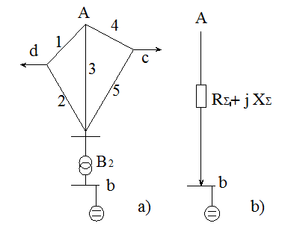  Hình 2-5. Sơ đồ mạng điện kín:  a, Sơ đồ nối dây; b, Sơ đồ thay thế.

2.1.3.2. Xác định dung lượng bù CSPK khi đặt thiết bị bù tại nhiều trạm
Trọng mạng điện có nhiều phụ tải, để giữ điện áp ở các hộ tiêu thụ điện trong giới hạn cần thiết, thiết bị bù phải đặt không những ở một mà nhiều trạm biến áp. Ví dụ, (hình 2-6) nếu đồ thị phụ tải của các T_{b} và T_{c} khác nhau, thì việc điều chỉnh điện áp toàn mạng bằng thiết bị bù đặt ở một trạm là không thực hiện được.
1) Xác định dung lượng bù của mạng điện có 1 nguồn cung cấp
Xét phương pháp xác định dung lượng bù cần đặt tại hai trạm.
Gọi điện áp thứ cấp của hai trạm T_{b} và T_{c} là U_{b} và U_{c}. Giả thiết U_{b} và U_{c} không thỏa mãn yêu cầu của phụ tải và cần phải đảm bảo điện áp trên thanh góp thứ cấp của các trạm đó là U_{b(yc)} và U_{c(yc)}.
Hình 2-6. Mạng điện có đặt bù tụ điện tại hai trạm biến áp T_{b} và T_{c}
Gọi U’_{b}, U’_{c}, U’_{b(yc)} và U’_{c(yc)} là những điện áp bên thứ cấp (bên hạ áp) đã qui đổi về bên cao áp:
U’_{b} = U_{b}.k
U’_{c} = U_{c}.k
U’_{b(yc)} = U_{b(yc)}.k
U’_{c(yc)} = U_{c(yc)}.k
Vậy điện áp của trạm T_{b} cần phải thay đổi một trị số là:
U_{ob} = U’_{b(yc)} – U’_{b}
Và điện áp của trạm T_{c} cần phải thay đổi một trị số là:
U_{oc} = U’_{c(yc)} – U’_{c}
Cũng như ở các mục trước, biết rằng sự thay đổi điện áp ở các trạm là do sự làm việc của các thiết bị bù, vậy ta có thể thành lập được hai phương trình:
- Đối với mạch ABb có:
(2.13)
- Đối với mạch ABc có:
(2.14)
Trong đó:
+ X₁, X₂ là điện kháng của dây dẫn trên đoạn 1 và 2
+ X_{Tb}, X_{Tc} là điện kháng của máy biến áp của trạm b và c
+ U_{B(yc)} là điện áp yêu cầu tại điểm B của mạng điện. Điện áp này chưa biết, nhưng với sai số không lớn, điện áp này có thể tính như sau:
Với U_{B} là điện áp trên thanh góp cao áp của trạm T_{b} trước khi đặt thiết bị bù.
Giải hệ phương trình (2.13) và (2.14) ta sẽ tìm được công suất Q_{bù b} và Q_{bù c} cần đặt tại hai trạm T_{b} và T_{c}
* Đối với mạng có n trạm biến áp, ta lập hệ phương trình n ẩn (Q_{bù1}, Q_{bù2},..Q_{bù n}) và n phương trình
(2.15)
2) Xác định dung lượng bù của mạng điện kín
Điều chỉnh điện áp cần xét là mạng điện kín như (hình 2-7) thì vấn đề có phức tạp hơn. Giả thiết là cần phải đặt thiết bị bù Q_{bù d} và Q_{bù b} tại trạm T_{d} và T_{b} để điều chỉnh điện áp. Trước hết ta phải tìm công suất của các thiết bị bù Q_{bù b} và Q_{bù c} chạy trên các đoạn đường dây của mạng kín.
Ta xác định được công suất của thiết bị bù chạy trên các đoạn 1 và 4 theo phương pháp phân phối công suất trong mạng điện kín:
(2.16)  (2.17)  Xác định được Q_{bù 1} và Q_{bù 4} theo Q_{bù b} và Q_{bù d}. | Hình 2-7. Điều chỉnh điện áp trong mạng điện kín bằng tụ điện
Tính toán hoàn toàn như phần 1:
(2.18)
(2.19)
Trong đó:
Giải hệ phương trình trên sẽ được Q_{bù b} và Q_{bù d}
* Khi mạng có n trạm đặt thiết bị bù, thành lập hệ n phương trình, n ẩn sau đó giải ra ta xác định được (Q_{bù 1}, Q_{bù 2}, …Q_{bù n})
(2.20)

2.1.3.3. Xác định dung lượng nhỏ nhất của máy bù đồng bộ và tụ điện tĩnh
Xét mạng điện có sơ đồ như sau:
Dung lượng bù cần thiết dùng để điều chỉnh điện áp phụ thuộc vào điện áp U_{A} ở đầu nguồn, điện áp U_{b} cuối đường dây và tổn thấy điện áp trên đường dây tải điện khi phụ tải là lớn nhất và nhỏ nhất. | Hình 2-8. Sơ đồ mạng điện 1 phụ tải
Điện áp U_{A} ở đầu đường dây được xác định bằng tình trạng làm việc của hệ thống điện. Điện áp U_{b} phụ thuộc không những vào trạng thái làm việc của hệ thống điện và đường dây được tính toán mà còn phụ thuộc vào tỷ số biến đổi k của MBA giảm áp B.
Như vậy tùy theo trị số của k, điện áp U_{b} sẽ thay đổi và do đó thay đổi các dung lượng bù. Vấn đề chủ yếu ở đây là ta phải tìm tỷ số biến đổi k của MBA giảm áp sao cho dung lượng của máy bù cần thiết để điều chỉnh điện áp là nhỏ nhất.
1) Máy bù đồng bộ
Điện áp tại thanh cái hạ áp b quy về phía cao áp bằng: U’_{b} = kU_{b}
Trong đó: U_{b} là điện áp thực trên thanh góp hạ áp
Trong tình trạng phụ tải cực đại và cực tiểu thì điện áp thực trên thanh góp hạ áp đó bằng: và
Gọi U_{b1(yc)} và U_{b2(yc)} là điện áp yêu cầu trên thanh góp hạ áp lúc phụ tải nhỏ nhất và lớn nhất
Lúc phụ tải nhỏ nhất, tổn thất điện áp cần phải bù bằng máy bù đồng bộ là:
(2.21)
Và lúc phụ tải lớn nhất là:
(2.22)
Chia các vế của (2.21) và (2.22) cho nhau có:
(2.23)
Trong đó:
- Q_{bù} là công suất của máy bù đồng bộ lúc quá kích thích
- X₁, X₂ là điện kháng của mạng điện ứng với tình trạng phụ tải nhỏ nhất và lớn nhất.
Áp dụng biểu thức (2.12) để tìm dung lượng bù cần thiết khi phụ tải cực đại và cực tiểu.
+ Đối với phụ tải cực đại thì:
(2.24)
+ Đối với phụ tải cực tiểu thì:
Biết rằng với máy bù đồng bộ khi làm việc ở trạng thái thiếu kích thích (tiêu thụ CSPK của mạng) thì chỉ bằng 50% dung lượng định mức của máy đó khi làm việc quá kích thích.
(2.25)
Chia các vế của (2.25) và (2.24) cho nhau ta có:
Hay là:
(2.26)
Cân bằng các về phải của (2.23) và (2.26) ta có:
Từ đó ta có:
(2.27)
Mà ta có k lại bằng:
Nên dễ dàng tính được đầu phân áp U_{pa} = kU_{kt}
Trong đó: U_{kt} là điện áp không tải bên hạ áp và thường U_{kt} = 1,1U_{đm} của mạng. Sau đó chọn đầu phân áp tiêu chuẩn gần nhất, rồi tính lại tỷ số biến đổi thực của máy biến áp:
Với tỷ số biến đổi thực của máy biến áp, ta tính được điện áp thực tế tại thanh cái hạ áp của trạm giảm áp khi phụ tải cực đại và cực tiểu.
và
2) Tụ điện tĩnh
Khi điều chỉnh điện áp bằng tụ điện tĩnh, thì tỷ số biến áp k phải chọn là bao nhiêu để có thể chọn được dung lượng bù là nhỏ nhất. Biết rằng tụ điện tĩnh chỉ có thể phát ra CSPK. Do đó khi phụ tải nhỏ nhất, chúng không làm việc, nghĩa là ta phải chọn tỷ số biến đổi k sao cho điện áp tại thanh cái hạ áp của trạm giảm áp phải bằng điện áp yêu cầu của tải trong trường hợp phụ tải cực tiểu, như vậy:
Từ đó ta có: (2.28)
Mà ta có k lại bằng:
Nên dễ dàng tính được đầu phân áp:
Trong đó:U_{kt} là điện áp không tải bên hạ áp và thường U_{kt} = 1,1U_{n} của mạng.
Sau đó chọn đầu phân áp tiêu chuẩn gần nhất, rồi tính lại tỷ số biến đổi thực của máy biến áp:
Với tỷ số biến đổi thực của máy biến áp, ta tính được điện áp thực tế tại thanh cái hạ áp của trạm giải áp khi phụ tải cực đại và cực tiểu.
và
Đến đây có thể dùng biểu thức (2.12) để tính được dung lượng cần phải bù khi khụ tải cực tiểu, cực đại và khi sự cố.
    - Lựa chọn dung lượng bù theo quan điểm kinh tế

2.1.4.1. Xác định dung lượng bù kinh tế
1) Nguyên tắc xác định
Lượng CSPK truyền tải trên đường dây và máy biến áp càng lớn thì tổn thất CSTD ∆P càng lớn. Do đó việc đặt tụ điện tại phụ tải làm giảm CSPK truyền tải trong mạng sẽ ảnh hưởng rất lớn tới giá thành truyền tải điện năng. Trước hết ta không thể chỉ dựa trên tiêu chuẩn rút bớt tổn thất điện năng ∆A để quyết định dung lượng bù Q_{b} vì như vậy rất có thể tiền đặt thêm thiết bị tụ điện tĩnh sẽ lớn hơn số tiền giảm được do giảm ∆A. Cuối cùng tiền phí tổn vận hành năm không những không giảm mà còn tăng thêm. Như vậy để đảm bảo chỉ tiêu kinh tế của mạng điện, việc quyết định Q_{b} phải dựa trên tiêu chuẩn phí tổn hằng năm nhỏ nhất.
Hình 2-9. Sơ đồ mạch tải điện có đặt thiết bị tù.

Gọi Z∑ là phí tổn tính toán toàn bộ trong một năm khi có đặt bộ tụ điện Q_{bù} tại trạm biến áp. Giả thiết rằng công suất tụ điện bù không thay đổi trong suất năm. Phí tổn tính toán Z∑ gồm 3 thành phần:
- Phí tổn do đặt tụ điện
Z₁ = (a_{vh} + a_{tc}).Q_{bu}.k_{bu} (2.29)
Trong đó:
- a_{vh} là hệ số khấu hao về hao mòn, sửa chữa và bảo quản, thường với tụ điện tĩnh thì lấy a_{vh} = 0,1.
- a_{tc} là hệ số tiêu chuẩn thu hồi vốn đầu tư.
- T_{tc} là thời gian tiêu chuẩn thu hồi vốn đầu tư phụ, T_{tc} thường lấy bằng 5 năm thì a_{tc} = 0,2 nếu T_{tc} = 8 thì a_{tc} = 0,125.
- k_{bu} là giá trị đầu tư một đơn vị dung lượng tụ điện (kể cả xây lắp ..) (đ/kVAr).
b- Phí tổn về tổn thất điện năng do bản thân tụ điện tiêu thụ
Ta có: Z₂ = g_{p}.∆P_{bu}.Q_{bu}.t (2.30)
Trong đó: - g_{p} là giá tiền 1 kWh điện năng tổn thất.
- ∆P_{bu} là tổn thất công suất tác dụng trong một đơn vị dung lượng bù, đối với tụ điện tĩnh có thể lấy ∆P_{bu} = 0,005 kW/kVAr.
- t là thời gian tụ điện làm việc, nếu đặt tụ bù tại trạm biến áp khu vực thì T = 8760 h/năm, còn nếu đặt tại các xí nghiệp khác thì T = (2500 -7000)h/năm (2500h tương đương với chế độ làm việc 1 ca còn 7000 h tương đương với chế độ làm việc 3 ca 1 ngày)
c- Chi phí về tổn thất điện năng trong mạng điện (đường dây và trạm biến áp) sau khi đã đặt thiết bị bù
Ta có: (2.31)
Tổn thất công suất nhưng vì thành phần gần như không đổi trong nhưng phương án bù khác nhau nên ta không đưa vào.
Trong đó:
- Q là phụ tải phản kháng cực đại
- R là điện trở của mạch điện
- τ là thời gian tổn thất công suất lớn nhất.
Vậy chi phí tính toán tổng của toàn mạng điện là:
Z∑ = Z₁ + Z₂ + Z₃ = (a_{vh} + a_{tc})Q_{bu} k_{bu} + g_{p}∆P_{bu}.Q_{bu}.t + (2.32)
Để xác định công suất Q_{bu} ứng với phí tổn tính toán tổng của toàn mạng là nhỏ nhất, ta lấy đạo hàm bậc nhất của Z∑ theo Q_{bu} và cho bằng không, ta có:
= (a_{vh} + a_{tc})k_{bu} + g_{p}∆P_{bu}.t -
Giải ra ta có:
(2.33)
Trong các công thức trên:
Nếu: Q tính bằng MVAr, k_{bu} tính bằng đồng/MVAr; g_{p} tính bằng đồng/MWh ; U tính bằng kV thì Q_{bu} có đơn vị là MVAr.
Nếu : Q tính bằng kVAr, k_{bu} tính bằng đồng/kVAr; g_{p} tính bằng đồng/kWh ; U tính bằng kV thì Q_{bu} có đơn vị là kVAr với điều kiện nhân vế thứ 2 của biểu thức với 10³.
Nếu cho đồ thị phụ tải phản kháng (hình 2-10) thì công thức trên có thể viết như sau:  (2.34)  Trong đó:  T = t₁ + t₂ + t₃ | Hình 2-10. Đồ thi phụ tải phản kháng năm
Nếu Q_{bu} ≤ 0 thì việc bù là không có lợi về mặt kinh tế.
Trong phương pháp này, có thể áp dụng để tìm dung lượng kinh tế cho một số phụ tải trên đường dây.
Công thức (2.34) được dùng để tính công suất tụ điện khi chỉ bù tại một điểm, khi trên mạng có nhiều điểm cần bù như hình 2-11 phí tổn tính toán toàn mạng là:
Z∑ = Z₁ + Z₂ + Z₃ (2.35)
Trong đó: - Q_{bu i} : Công suất bù tại điểm thứ i
- Q_{i} : Công suất phản kháng chạy trên đoạn thứ i sau khi bù
- τ : Thời gian chịu tổn thất công suất lớn nhất (Tính trung bình cho cả mạng) được xác định căn cứ vào T_{max tb} (giờ) và cosφ_{tb}.
- r_{i} : điện trở của đoạn đường dây thứ i
- U_{n:} điện áp định mức của mạng
Hình 2-11. Sơ đồ tính toán dung lượng bù tại nhiều điểm.

Để xác định công suất tụ điện ứng với phí tổn tính toán nhỏ nhất ta lấy đạo hàm riêng bậc nhất Z∑ theo Q_{bu i} và cho bằng không, ta có hệ n phương trình:
Giải hệ n phương trình này ta xác định được Q_{bu 1}, Q_{bu 2}, ...Q_{bu n.}
Trị số Q_{bù i} giải ra được là âm chứng tỏ việc đặt bù tại hộ tiêu thụ đó là không hợp lý về mặt kinh tế. Nếu ta cho răng ở hộ tiêu thụ đó không cần bù nữa thì thay Q_{bù i} đó bằng không vào hệ phương trình và giải lại hệ phương trình.

2.1.4.2. Phân phối dung lượng bù phía sơ cấp và thứ cấp máy biến áp
Vấn đề được đặt ra là khi đã biết dung lượng bù của một nhánh nào đó, cần xác định xem nên phân phối dung lượng bù đó về phía sơ cấp và thứ cấp của máy biến áp phân xưởng như thế nào để đạt được hiệu quả lớn nhất Chúng ta đều biết rằng giá thành 1 kVAr tụ điện áp cao (6-10 kV) rẻ hơn giá thành 1 kVAr tụ điện điện áp thấp (220 V hoặc 380 V), song việc đặt tụ điện phía điện áp thấp lại giảm được tổn thất công suất nhiều hơn so với việc đặt tụ điện phía điện áp cao. Vì vậy chúng ta cần phải giải bài toán tìm dung lượng bù tối ưu phía điện áp thấp.
Gọi Q_{bu th} là dung lượng bù phía điện áp thấp. Chênh lệch vốn đầu tư khi đặt Q_{bù th} ở phía điện áp thấp so với khi đặt một dung lượng bù như vậy ở phía điện áp cao là: ∆V = (a_{th} - a_{c}) Q_{bu th} ; (2.36)
Trong đó a_{th}, a_{c} – giá thành 1kVAr tụ điện áp thấp và cao, đồng/kVAr.
Số tiền tiết kiệm được mỗi năm do đặt tụ điện ở phía điện áp thấp là:
, đồng /năm (2.37)
Trong đó: Q - phụ tải phản kháng của MBA phân xưởng (bao gồm cả ∆Q trong MBA), kVAr; Q_{bu th} – dung lượng bù phía điện áp thấp, kVAr; R_{B} – điện trở của MBA được quy đổi về phía điện áp thấp, Ω; R_{tđ} – điện trở tương đương của mạng điện áp thấp, Ω; k- hệ số xét đến số ca làm việc trong ngày (1 ca, k = 0,3; 2 ca, k = 0,55; 3 ca, k= 0,75); g_{p} – giá 1 kWh điện năng, đồng/kWh ; t = 8760 h – số giờ làm việc trong năm; U- điện áp định mức của mạng điện thấp, kV.
Gọi n là thời gian thu hồi vốn đầu tư, tính bằng năm. Sau thời gian đó số tiền tiết kiệm được là nv. Số tiền này không những bù đắp được chênh lệch vốn đầu từ V mà còn lớn hơn một lượng bằng F; F chính là hiệu quả kinh tế của việc phân phối dung lượng Q_{bù th} sang phía điện áp thấp của máy biến áp phân xưởng.
(2.38)
Hiệu quả kinh tế của phương án là một hàm đối với Q_{bu th}. Bằng cách lấy đạo hàm chúng ta có thể dễ dàng tìm được Q_{bu th} tối ưu để hàm F đạt cực đại. Giá trị Q_{bu th,t.uu} được xác định theo biểu thức sau:
kVAr (2.39)
Đặt
Công thức (2.39) được viết thành:
(2.40)
Thông thường vì chưa biết rõ sẽ đặt tụ tiện ở những nhánh nào của mạng điện áp thấp cho nên người thiết kế không có số liệu để tính R_{tđ} .
Một cách gần đúng, chúng ta có thể tính R_{tđ} qua điện trở của máy biến áp R_{B} bằng biểu thức sau: R_{tđ} = λR_{B}
Trong đó: λ – hệ số có các giá trị sau.
- Đối với trạm trong hoặc kề phân xưởng :
+ Mạng là dây dẫn hoặc cáp λ = 0,4
+ Mạng là thanh cái λ = 0,6
- Đối với trạm ngoài phân xưởng λ = 0,8
Vậy dung lượng bù tối ưu phía điện áp thấp của máy biến áp phân xưởng được tính theo biểu thức sau:
kVAr (2.41)
Do đó Q_{bu cao} = Q_{bu} - Q_{bu th,t.uu}
Điện trở của máy biến áp quy về điện áp thấp có thể lấy theo bảng sau:
Điện trở của máy biến áp được quy về phía U = 380 V
S_{B,} kVA | 100 | 180 | 320 | 560 | 750 | 1000 | 1800
R_{B}, Ω | 0,034 | 0,018 | 0,0088 | 0,0034 | 0,0031 | 0,0021 | 0,00106

2.1.5. Phương pháp tính toán lựa chọn công suất và vị trí bù tối ưu trong mạng điện phân phối
Hình (2-12) mô tả đường dây thực tế bao gồm nhiều nhánh có phụ tải tập trung và phân bố đều. Dòng điện phụ tải chạy trên đường dây gây ra tổn thất trên mỗi pha là I².R. Dòng điện đó gồm hai thành phần: Thành phần cùng pha với điện áp U gọi là thành phần tác dụng và thành phần vuông góc với U gọi là thành phần phản kháng của dòng điện.Việc bù không có ảnh hưởng gì tổn thất công suất do thành phần tác dụng của dòng điện gây ra.
Khi có dòng điện cảm chạy trên đường dây có điện trở R, sẽ gây ra tổn thất trên một pha bằng:
(2.42)
Sau khi có bù ngang với dòng điện dung I_{C} thì dòng điện trên đường dây bây giờ sẽ là I₁ và tổn thất công suất là I₁².R vậy
(2.43)
Như vậy do có bù nên giảm được lượng tổn thất bằng:
(2.44)
Thay giá trị từ (2.42) và (2.43) vào biểu thức (2.44) ta có:
(2.45)
Như vậy chỉ có thành phần phản kháng của dòng điện I.sinφ và dòng điện bù I_{C} có quan hệ đến việc giảm tổn thất công suất
Để phân tích và biểu thi trên đồ thị được rõ ràng, ta sử dụng hệ đơn vị tương đối.
Giả thiết chiều dài của tuyến đường dây là 1,0 pu, mô tả trên hình vẽ sau đây.

Hình 2-12. Đường dây chính có phụ tải phân bố đều và tập trung
Dựa theo sự biến thiên dòng điện dọc theo đường dây, thì dòng điện tại một điểm bất kỳ là hàm của khoảng cách từ điểm đó đến đầu đường dây. Vậy vi phân tổn thất dΔP trên vi phân dx của đường dây tại khoảng cách x được biểu thị như sau: (2.46)
Và tổn thất trên đường dây sẽ bằng:
(2.47)
Trong đó:
- ΔP là tổn nhất trên toàn bộ đường dây trước khi bù
- I₁ là dòng điện phản kháng ở đầu đường dây
- I₂ là dòng điện phản kháng ở cuối đường dây
- R là điện trở toàn bộ đường dây
- x là khoảng cách từ đầu đường dây tính trong hệ đơn vị tương đối

2.1.5.1. Tính toán bù trên đường dây có phụ tải tập trung và phân bố đều
1) Trường hợp sử dụng một bộ tụ bù
Đặt một bộ tụ bù vào đường dây chính, sẽ làm nhảy cấp sự biến thiên liên tục của dòng điện phản kháng và có tác dụng là giảm được tổn thất như mô tả theo hình 2-13:
Hình 2-13. Đường dây phụ tải tập trung và phân bố đều có một bộ tụ

Biểu thức tính tổn thất sau khi có đặt một tụ bù có thể viết như sau:
(2.48)
Ta có kết quả sau:
(2.49)
Vậy độ giảm tổn thất công suất khi có dùng một bộ tụ bằng:
(2.50)
Thay giá trị của và từ biểu thức (2.47) và (2.49) vào (2.50) ta có:
(2.51)
Chia tử số và mẫu số của (2.51) cho ta có:
(2.52)
Gọi c là tỷ số của công suất bù với phụ tải phản kháng tổng còn gọi là độ bù, vậy có thể viết: (2.53)
Gọi λ là tỷ số của dòng điện phản kháng ở cuối đường dây với dòng điện phản kháng ở đầu đường dây: (2.54)
Từ (2.53) và (2.54), biểu thức (2.52) có thể rút gọn như sau:
(2.55)
Hay: (2.56)
Trong đó:
x₁ là khoảng cách trong hệ đơn vị tương đối từ đầu đường dây đến chỗ đặt bộ tụ bù. (0 ≤ x₁ ≤ 1 pu)
Gọi: (2.57)
Thì biểu thức (2.56) có thể rút gọn như sau:
(2.58)
Hình 2-14 và các hình phụ lục 2-2 biểu diễn sự giảm tổn thất công suất ứng với các độ bù c và các vị trí đặt tụ bù khác nhau, với các dạng phân bổ phụ tải khác nhau. Phụ tải phân bổ đều thì = 0, phụ tải tập trung thì = 1, phụ tải vừa tập trung vừa phân bố đều thì 0 < < 1.
Để sử dụng các đường cong trong các biểu đồ đó, ta cần phải biết các yếu tố sau đây:
- Tổn thất ban đầu do dòng phụ tải phản kháng
- Độ bù c
- Vị trí đặt bộ tụ bù
Ví dụ cụ thể: Giả thiết phụ tải trên đường dây là phân bố đều (λ = 0) và độ bù mong muốn c = 0,5  Ta dùng hình 2-16, ứng với đường cong có độ bù c = 0,5 ta tìm được vị trí đặt tụ bù là 0,75 pu sẽ đảm bảo độ giảm tổn thất công suất là nhiều nhất và giảm bằng 0,85 pu hay bằng 85% của tổn thất lúc chưa bù [6]. Cũng từ đường cong đó, ta thấy nếu vị trí tụ bù đặt ở những chỗ khác thì độ giảm tổn thất sẽ nhỏ hơn. | 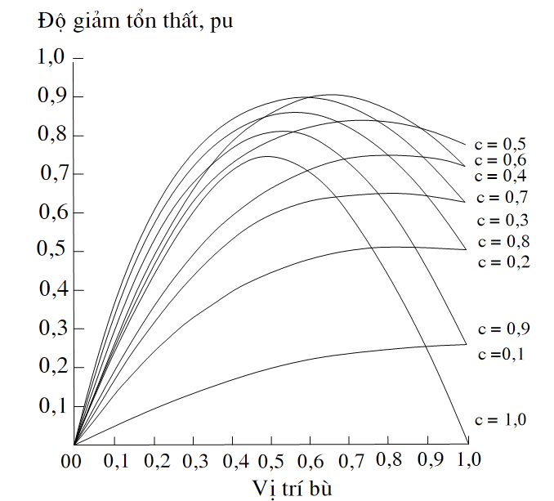  Hình 2-14. Các đường biểu thị độ giảm tổn thất công suất ứng với các độ bù và các vị trí trên đường dây có phụ tải phân bố đều ( = 0)
Các đường cong ứng với = 1/4, 1/2, 3/4, 1 cho ở phụ lục 2-2
Như vậy với một độ bù c nhất định thì chỉ có một vị trí bảo đảm độ giảm tổn thất là lớn nhất.
Với phụ tải là phân bố đều ( = 0) [6], ứng với mỗi độ bù cho ta vị trí tối ưu bảo đảm độ giảm tổn thất là tối ưu. Ta thấy giảm tổn thất lớn nhất ứng với vị trị đặt tụ bù tại vị trí có khoảng cách tới đầu nguồn là 2/3 chiều dài đường dây.
2) Trường hợp sử dụng hai bộ tụ bù
Giả thiết rằng hai bộ tụ bù có cùng công suất và được đấu vào đường dây để bù, mô tả trên hình 2-15
Các tính toán cũng tương tự như trên, và biểu thức tính tổn thất mới sau khi có đặt hai bộ tụ bù ở hai vị trí trên đường dây có thể viết như sau:
Hình 2-15. Đường dây phụ tải tập trung và phân bố đều có bù 2 bộ tụ
Thay giá trị tổn thất trước khi bù (2.47) và tổn thất sau khi bù (2.59) vào biểu thức tính độ giảm tổn thất trong hệ tương đối (2.50) ta có:
(2.60)
Hay: (2.61)
3) Trường hợp sử dụng ba bộ tụ bù
Cũng giả thiết rằng ba bộ tụ bù có cùng công suất và được đấu vào đường dây để bù, mô tả trên hình 2-16.
Hình 2-16. Đường dây phụ tải tập trung và phân bố đều có bù 3 bộ tụ
Tiến hành tính toán tương tự như trên, ta có biểu thức tính độ giảm tổn thất công suất trong hệ đơn vị tương đối như sau:
4)Trường hợp sử dụng bốn tụ bù
Cũng giả thiết rằng bốn bộ tụ bù có cùng công suất và được đấu vào đường dây để bù, mô tả trên hình 2-17
Hình 2-17. Đường dây phụ tải tập trung và phân bố đều có bù 4 bộ tụ
Tiến hành tính toán tương tự như trên, ta có biểu thức tính độ độ giảm tổn thất công suất trong hệ đơn vị tương đối như sau:
5) Suy rộng cho trường hợp sủ dụng n bộ tụ bù
Từ những kết quả đã tính toán có được ở trên ứng với số lượng tụ bù tăng dần, ta có thể suy ra trường hợp tổng quát có n nội tụ bù, để viết biểu thức tính độ giảm tổn thất công suất trong hệ đơn vị tương đối sau:
(2.64)
Trong đó:
- x_{i} là khoảng cách trong hệ đơn vị tương đối của vị trí đặt tụ bù thú i tính từ nguồn
- n là tổng số bộ tụ bù

2.1.5.2. Xác định vị trí tối ưu của tụ bù
Vị trí tối ưu của tụ bù thứ i được xác định bằng cách lấy đạo hàm riêng bậc nhất của phương trình (2.55) theo x_{i} và cho bằng không, từ đó ta rút ra:
(2.65)
Trong đó:
x_{i,opt} là vị trí tối ưu của tổ tụ bù thứ i trong hệ đơn vị tương đối
Trong phương trình (2.64), khi thay x_{i} bằng x_{i,opt} ta có độ giảm tối ưu tổn thất công suất bằng:
(2.66)
Trong phương trình (2.66) có một dãy các dạng đại số, ta có thể đơn giản hàm trên bằng các quan hệ sau:
Vậy ta có:
Hay: (2.68)
Để tính độ bù c tại mỗi vị trí bù, ta lấy đạo hàm phương trình (2.68) theo c và cho phương trình bằng không, ta tính được c bằng:
(2.69)
Phương trình (2.69) được gọi là luật . Ví dụ khi n =1 thì c = 2/3 nghĩa là công suất bộ tụ bù bằng 2/3 phụ tải phản kháng tổng, và thay c = 2/3 vào (2.66) ta có vị trí đặt bù tại:
(2.70)
Thay c = 2/3 vào (2.68) ta có độ giảm thất là:
(2.71)
Đối với đường dây có phụ tải phân bố đều, dòng phản kháng tại cuối đường dây bằng không (I₂ = 0) nên λ = 0 và ta có α = 1, do đó độ giảm tổn thất ưu bằng:
(pu) (2.72)
Và vị trí đặt tối ưu là: (pu) (2.73)
Độ bù tối ưu là: (pu) (2.74)
Hình 2-18 dựa trên (2.68) cho ta độ giảm tổn thất tối ưu đối với các tổ tụ bù với mức độ bù tổng khác nhau, và các tổ tụ bù đó đặt ở vị trí tối ưu trên đường dây có phụ tải phân bố đều (λ = 0) Các đường cong được vẽ ứng với số tổ tụ bù là 1,2,3 và | 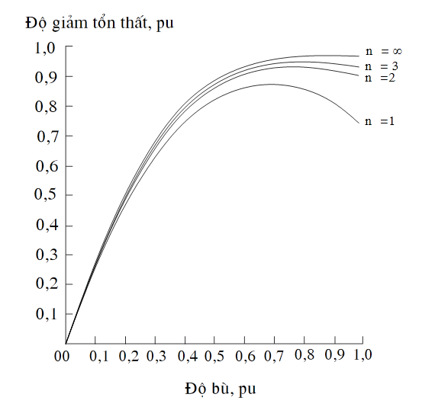  Hình 2-18. So sánh độ giảm tổn thất đạt được khi số tụ bù n = 1,2,3 và trên đường dây có phụ tải phân bố đều (λ = 0) [6]
Ví dụ: Từ đường cong ứng với một tổ tụ bù, ta nhận thấy rằng tổ tụ bù có công suất bằng 2/3 phụ tải phản kháng tổng và đặt tại 2/3 chiều dài đường dây kể từ nguồn và mang lại độ giảm tổn thất là 89%.
Trường hợp dùng hai tổ tụ bù (n = 2) với công suất bù bằng 4/5 phụ tải phản kháng tổng, mang lại độ giảm tổn thất là 96%.

2.2. ĐÁNH GIÁ HIỆU QUẢ CỦA BÙ CÔNG SUẤT PHẢN KHÁNG

2.2.1. Ảnh hưởng của hệ số công suất và thời gian T_{m}

2.2.1.1. Ảnh hưởng của hệ số cosφ đến tổn thất công suất
Việc truyền tải công suất phản kháng trong mạng điện sẽ gây tổn thất phụ. Ta có thể biểu thị sự phụ thuộc giữa tổn thất công suất tác dụng ∆P vào hệ số công suất cosφ như sau:
$$ΔP=\frac{P^{2}+Q^{2}}{U^{2}}R=\frac{P^{2}(1+{\text{tg}}^{2}ϕ)}{U^{2}}R=\frac{P^{2}R}{U^{2}}\frac{1}{{\text{cos}}^{2}ϕ}$$
Nếu coi giá trị điện áp không đổi, thì có thể nhận thấy tổn thất trong mạng điện tỷ lệ nghịch với bình phương hệ số công suất : (2.75)  Xét mạng điện hạ áp 0,4 kV có tổng công suất tác dụng P = 50 kW, tổng điện trở R = 0,35 Ω | Kết quả nhận được biểu đồ  Hình 2-19. Sự phụ thuộc của tổn thất công suất tác dụng vào hệ số cosφ [6]
Kết quả tính toán và phân tích cho thấy, nếu coi công suất tác dụng không đổi P = const, thì khi hệ số cosφ = 1 tổn thất chiếm khoảng 11,5%, khi hệ số cosφ giảm xuống còn 0,5 tổn thất tăng lên 43 %, còn khi hệ số cosφ = 0,33 thì tổn thất sẽ là 100%, tức là toàn bộ công suất tác dụng bị tiêu tán trên đường dây, khi đó lượng CSPK truyền tải trên đường dây sẽ có giá trị gấp gần ba lần so với công suất tác dụng.

2.2.1.2. Quan hệ giữa tổn thất điện năng và hệ số cosϕ và thời gian T_{m}
- Ta có tổn thất điện năng được xác định theo công thức
(2.76)

Ví dụ: Tính toán cho lưới 22 kV với P = 365 kW, t = 8760 h; r_{o} = 0.27 Ω/km; l = 10,5 km; ta có R = r_{o}*l;
- Tính theo phần trăm ta cũng có dạng đồ thị sau

Hình 2-20. Ảnh hưởng của cosϕ và T_{m} đến tổn thất điện năng trong mạng điện [6] | Hình 2-21. Ảnh hưởng của cosϕ và T_{m} đến % tổn thất điện năng trong mạng điện [6]
Qua đó ta thấy khi hệ số công suất giảm đến 0,2 và T_{m} = 8000 h thì hao tổn điện năng tăng rất lớn, và phần trăm tổn thất là khoảng 3,7%

2.2.1.3. Quan hệ phụ thuộc giữa chi phí đầu tư với cosφ và T_{M}
Trước hết ta xác định giá trị dòng điện chạy trên đường dây
$I=\frac{S}{\sqrt{3}\text{.}U}=\frac{P}{\sqrt{3}\text{.}U\text{.}\text{cos}ϕ}$ (2.77)
Mật độ dòng điện kinh tế $j_{\text{kt}}=\sqrt{\frac{\text{pb}{\text{10}}^{3}}{3ρ {τc}_{Δ}}}$ (2.78)
Giả thiết dây dẫn được chọn theo mật độ dòng điện kinh tế, lúc đó tiết diện dây dẫn sẽ là
$F=\frac{I}{j_{\text{kt}}}$ (2.79)
Vốn đầu tư đường dây được biểu thị bởi biểu thức
V= a + bF (2.80)
Trong đó: a, b – hệ số kinh tế cố định và thay đổi của đường dây
p - hệ số tính đến tỷ lệ khấu hao và thời gian thu hồi vốn
c∆ - giá thành tổn thất điện năng, đ/kWh;
Hay (2.81)
Hình 2-22. Biểu đồ phụ thuộc giữa vốn đầu tư đường dây với hệ số cosϕ và T_{m} [6]
Qua biểu đồ nhận thấy khi hệ số công suất tăng lên vốn đầu tư sẽ giảm xuống, T_{m} tăng vốn đầu tư tăng lên

2.2.1.4. Quan hệ phụ thuộc giữa chi phí tính toán với hệ số công suất và T_{m}
Chi phí tính toán của đường dây là:
Z = pV+ A.c (2.82)
Căn cứ vào các biểu thức (2.80) và (2.82) tính đến các biểu thức (2.77) và (2.78), ta tiến hành xây dựng biểu đồ phụ thuộc giữa vốn đầu tư và chi phí tính toán của đường dây với hệ số cosϕ và T_{m} (hình 2-23).  Như vậy hệ số công suất tăng lên sẽ làm giảm được chi phí tính toán , khi hệ số quá thấp chi phi sẽ tăng rất lớn. | Hình 2-23. Biểu đồ phụ thuộc giữa chi phí tính toán với hệ số cosϕ và T_{m} [6]

2.2.2. Hiệu quả của việc bù công suất phản kháng

2.2.2.1. Lượng tiết kiệm công suất do bù CSPK
Thành phần hao tổn công suất tác dụng do dòng điện phản kháng gây ra được xác định:
Trước khi bù: ΔP₁ = $(\frac{Q}{U})^{2}R$; (2.83)
Sau khi bù ΔP₂ = $(\frac{Q−Q_{b}}{U})^{2}R$; (2.84)
Lượng công suất tiết kiệm được do bù là
δP = ΔP₁ - ΔP₂ = $\frac{{\text{QQ}}_{b}R}{U^{2}}(2−\frac{Q_{b}}{Q})$ (2.85)
Gọi giá trị công suất tiết kiệm được trên một đơn vị công suất bù là đương lượng kinh tế
k_{đl} = $\frac{δP}{Q_{b}}$ = $\frac{\text{QR}}{U^{2}}(2−\frac{Q_{b}}{Q})$, kW/kVAr; (2.86)
Nếu Q_{b} << Q thì ta có thể viết
k_{đl} ≈ $\frac{2\text{QR}}{U^{2}}$; (2.87)
Với công thức 2.87, áp dụng phần mềm matlab ta có mối quan hệ của đương lượng kinh tế k_{kt} biểu diễn trên hình sau. (Chương trình Matlab cho ở phụ lục 2-5)
a) | b)
Hình 2-24. a) Sự phụ thuộc của hiệu quả bù CSPK vào CSPK đường dây [6]
b) Sự phụ thuộc của hiệu quả bù CSPK vào cấp điện áp [6]
Qua đó ta nhận thấy là hiệu quả bù sẽ cao khi:
- Phụ tải phản kháng trong mạng điện lớn, (Q lớn)
- Vị trí của cơ cấu bù cách xa nguồn, ( R lớn)
- Điện áp của mạng điện thấp.

2.2.2.2. Khảo sát các thành phần chi phí bù CSPK
Chi phí khi chưa có cơ cấu bù
= tr.VND
Chi phí khi đặt cơ cấu bù
Z₂ = pν_{b}Q_{b} + ΔP_{b}Q_{b}t.c_{Δ} + = pν_{b}Q_{b} + ΔP_{b}Q_{b}t.c_{Δ} +
+ (2.88)

a) | b)
Hình 2-25. a) Sự phụ thuộc của các thành phần chi phí vào công suất bù [6]
b) Sự phụ thuộc của các thành phần chi phí vào cosϕ bù [6]
Qua đó ta thấy tổng chi phí vốn đâu từ hiệu quả nhất ứng với dung lượng bù Q_{b} = 70 – 80 kVAr, và hệ số công suất hiệu quả nhất là khoảng cosφ = 0,9 – 0,94

2.2.2.3. Đánh giá hiệu quả kinh tế bù CSPK
a) Lượng chi phí tiết kiệm được do bù công suất phản kháng
K= Z₁ – Z₂ = $\frac{Q^{2}}{U^{2}}Rτ\text{.}c_{Δ}{\text{10}}^{−3}$- pν_{b}Q_{b} - ΔP_{b}Q_{b}t.c_{Δ} -$\frac{(Q−Q_{b})^{2}}{U^{2}}Rτ\text{.}c_{Δ}{\text{10}}^{−3}$
$K=\frac{Q_{b}^{2}R\text{.}τ\text{.}c_{Δ}{\text{10}}^{−3}−2Q\text{.}Q_{b}R\text{.}τ\text{.}c_{Δ}{\text{10}}^{−3}−{\text{pv}}_{b}Q_{b}U^{2}−{ΔP}_{b}Q_{b}U^{2}}{U^{2}}$ (2.89)
Hình 2-26. Sự phụ thuộc của hiệu quả kinh tế vào công suất bù [6]
b) Đánh giá hiệu quả bù phụ thuộc vào hệ số công suất cần bù
Một câu hỏi đặt ra là có thể bù để đạt được hệ số cosϕ = 1 hay không? Để tìm câu trả lời ta xét mối quan hệ giữa hiệu quả bù với hệ số cosϕ cần bù. Ta biểu thị hệ số cosϕ qua công suất bù Q_{b}
$\text{cos}ϕ=\frac{P}{S}=\frac{P}{\sqrt{P^{2}+(Q−Q_{b})^{2}}}$
Viết chương trình tính toán và vẽ đồ thị quan hệ phụ thuộc K= f(cos) [6]
Phân tích biểu đồ phụ thuộc giữa hiệu quả bù và hệ số công suất cần bù (hình 2-27), ta thấy hiệu quả bù đạt giá trị cao nhất tại cosϕ_{b} = 0,92, khi giá trị yêu cầu của hệ số công suất lớn hơn 0,92 thì hiệu quả kinh tế sẽ bắt đầu giảm và nó đạt giá trị 0 khi cosϕ_{b}= 0,98. Nếu hệ số cosϕ_{b} cần bù cao hơn 0,98 thì việc tiến hành bù sẽ có hiệu quả âm, tức là việc bù sẽ bị lỗ vốn. | Hình 2-27. Sự phụ thuộc của hiệu quả kinh tế vào hệ số công suất bù K = f(cosϕ_{b}) [6]

2.2.2.4. Đánh giá lợi nhuận bù CSPK tính trên một đồng vốn đầu tư
Xét hiệu quả kinh tế (hay lợi nhuận) tính trên một đồng vốn đầu tư thiết bị bù
$E=\frac{K}{V_{b}}=$$\frac{Q_{b}^{2}R\text{.}τ\text{.}c_{Δ}{\text{10}}^{−3}−2Q\text{.}Q_{b}R\text{.}τ\text{.}c_{Δ}{\text{10}}^{−3}−{\text{pv}}_{b}Q_{b}U^{2}−{ΔP}_{b}Q_{b}U^{2}}{v_{b}\text{.}Q_{b}U^{2}}$ (2.90)
Ta tiến hành xây dựng đường đặc tính E = f(Q_{b}) với sự trợ giúp của chương trình Matlab [6]  Hình 2-28. Sự phụ thuộc suất lợi nhuận bù tính trên một đồng vốn đầu tư với dung lượng bù E = f(Q_{b}) | Bây giờ chúng ta xét mối quan hệ giữa hiệu quả kinh tế bù CSPK tính trên một đồng vốn đầu tư và hệ số công suất cosϕ yêu cầu [6]  Hình 2-29. Sự phụ thuộc của suất lợi nhuận bù tính trên một đồng vốn đầu tư với hệ số công suất E = f(cosφ)
Biểu đồ phụ thuộc E = f(cosϕ_{b}) (hình 2-29) cho thấy lợi nhuận sẽ bằng 0 khi cosϕ_{b} = 0,98 và nếu cứ tiếp tục tăng hệ số công suất cần bù thì quá trình bù sẽ gây thiệt hại về kinh tế.

Kết luận:
Việc tính toán vị trí bù và dung lượng bù tối ưu nhất rất phực tạp, để tài đã đưa ra môt số phương pháp tính toán, tùy thuộc vào tình hình lưới và mục đích bù CSPK mà lựa chọn phương án phù hợp.
Trong các phương pháp đó, phương pháp bù để nâng cao hệ cosφ là đơn giản nhất và được áp dụng nhiều nhất trong thực tế để tính toán bù tại các trạm biến áp tiêu thụ của các nhà máy sản xuất công nghiêp.
Phương pháp tính toán vị trí tối ưu là khá phức tạp vì vậy nên ứng dụng phần mềm trên máy tính để xác định vị ví này.
Sau khi tiến hành phân tích hiệu quả bù thấy rằng:
- Việc bù công suất phản kháng rất cần thiết cho lưới điện để giảm hao tổn, và giảm vốn đầu tư.
- Hiệu quả bù sẽ cao khi: Phụ tải phản kháng trong mạng điện lớn (Q lớn), vị trí của cơ cấu bù cách xa nguồn (R lớn), điện áp của mạng điện thấp.
- Quá trình bù để nâng cao hệ số cosφ chỉ đến một giá trị cosφ = 0,91 thì hiệu quả nhất, nếu bù cosφ cao hơn thì hiệu quả bù lại giảm, và gây thiệt hại kinh tế.

CHƯƠNG 3 GIỚI THIỆU VỀ PHẦN MỀM PSS/ADEPT

3.1 GIỚI THIỆU PSS/ADEPT
Phần mềm PSS/ADEPT (The Power System Simulator/Advanced Distribution Engineering Productivity Tool ) là phần mềm mới nhất trong họ phần mềm PSS của hãng Shaw Power Technologies, Inc được sử dụng rất phổ biến. Mỗi phiên bản tùy theo yêu cầu người dùng kèm theo khóa cứng dùng chạy trên máy đơn hay máy mạng. Với phiên bản chạy trên máy đơn và khóa cứng kèm theo, chỉ chạy trên môt máy tính duy nhất.
Phần mềm PSS/ADEPT là một phần mềm phân tích và tính toán lưới điện rất mạnh, phạm vi áp dụng cho lưới cao thế đến hạ thế với qui mô số lượng nút không giới hạn và hoàn toàn có thể áp dụng rộng rãi trong các công ty Điện Lực.
Phần mềm PSS/ADEPT được phát triển dành cho các kỹ sư và nhân viên kỹ thuật trong ngành điện. Nó được sử dụng như một công cụ để thiết kế và phân tích lưới điện phân phối. PSS/ADEPT cũng cho phép chúng ta thiết kế, chỉnh sữa và phân tích sơ đồ lưới một cách trực quan theo giao diện đồ họa với số nút không giới hạn. Tháng 04/2004, hãng Shaw Power Technologies đã cho ra đời phiên bản PSS/ADEPT 5.0 với nhiều tính năng bổ sung và cập nhật đầy đủ các thông số thực tế của các phần tử trên lưới điện.
Nhiều Module tính toán trong hệ thống điện không được đóng gói sẵn trong phần mềm PSS/ADEPT. Nhưng chúng ta có thể mua từ nhà sản xuất từng Module sau khi cài đặt chương trình. Các Module bao gồm:
    - Bài toán tính phân bố công suất (Load Flow – Module có sẵn): Phân tích và tính toán điện áp, dòng điện, công suất trên từng nhánh và từng phụ tải cụ thể.
    - Bài toán tính ngắn mạch (All Fault – Module có sẵn ): Tính toán ngắn mạch tại tất cả các nút trên lưới, bao gồm các loại ngắn mạch như ngắn mạch 1 pha, 2 pha và 3 pha.
    - Bài toán TOPO ( Tie Open Point Optimization): Phân tích điểm dừng tối ưu. Tìm ra những điểm có tổn hao công suất nhỏ nhất trên lưới và đó là điểm dừng lưới trong mạng vòng 3 pha.
    - Bài toán CAPO (Optimal Capacitor Placement): Đặt tụ bù tối ưu. Tìm ra những điểm tối ưu để đặt các tụ bù cố định và tụ bù ứng động sao cho tổn thất trên lưới là bé nhất.
    - Bài toán tính toán các thông số đường dây (Line Properties Calculator): Tính toán các thông số đường dây truyền tải.
    - Bài toán phối hợp và bảo vệ (Protection and Coordination).
    - Bài toán phân tích sóng hài (Hamornics): Phân tích các thông số và ảnh hưởng của các thành phần sóng hài trên lưới.
    - Bài toán phân tích độ tin cậy trên lưới điện (DRA – Distribution Reliability Analysis). Tính toán các thông số độ tin cậy trên lưới điện như:
      - SAIFI: (chỉ tiêu tần suất mất điện trung bình của hệ thống)
      - SAIDI: (chỉ tiêu thời gian mất điện trung bình hệ thống)
      - CAIFI: (chỉ tiêu thời gian mất điện trung bình của khách hàng)
      - CAIDI: (chỉ tiêu tần suất mất điện trung bình của khách hàng)
      - ASAI: (chỉ tiêu khả năng sẵn sàng cung cấp )
      - ASUI: (chỉ tiêu khả năng không sẵn sàng cung cấp)
      - ENS: (Chỉ tiêu thiếu hụt điện năng )
      - AENS: (chỉ tiêu thiếu hụt điện năng trung bình )

3.2. CÁC CỬA SỔ ỨNG DỤNG CỦA PSS/ADEPT
Cửa sổ ứng dụng của PSS/ADEPT bao gồm nhiều thành phần chính như sau:
      - Cửa sổ View: Bao gồm các thông tin cho các ứng dụng, đồ họa và ba cửa sổ chính để thiết kế và phân tích một sơ đồ mạch điện.
      - Thanh trạng thái (Status Bar): Để hiển thị thông tin trạng thái của chương trình khi PSS/ADEPT đang tính toán.
      - Thanh Menu chính (Main Menu): Gồm các hàm chức năng trong PSS/ADEPT.
      - Thanh công cụ (ToolBar): Cung cấp các dụng cụ giúp cho việc vẽ sơ đồ mạch điện thực hiện nhanh chóng và dễ dàng.

3.2.1 CÁC CỬA SỔ VIEW
Cửa sổ ứng dụng View bao gồm 4 cửa sổ chính:
      - Equipment List View: Đây là cửa sổ chứa những trang thiết bị như: Dây dẫn,thiết bị đóng cắt, máy biến áp, tải …
      - Diagram View: Đây là cửa sổ để ta tiến hành tạo sơ đồ lưới điện.
      - Report Preview: Cửa sổ này hiển thị các kết quả bảng báo cáo sau khi phântích và tính toán một bài toán cụ thể.
      - Progress View: Cửa sổ này dùng để hiển thị những thông tin khi chương trình thực hiện, các thông tin này có thể là những thông báo lỗi, hay những cảnh báo về một họat động của chương trình.

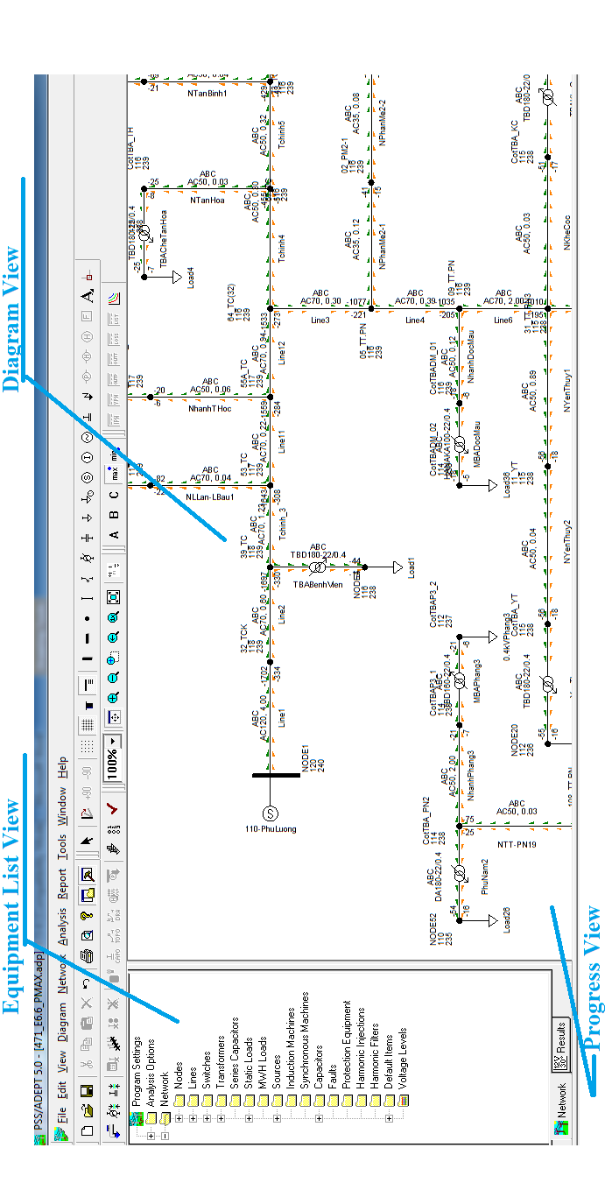
Hình 3-1: Các cửa sổ View trong PSS/ADEPT
Mỗi cửa sổ hiển thị những thông tin cụ thể khác nhau của nội dung dữ liệu trong một ứng dụng của PSS/ADEPT.
Diagram View: Là cửa sổ chính trong ứng dụng của PSS/ADEPT nó luôn xuất hiện khi ta bắt đầu một ứng dụng. Ví dụ: Như ta tiến hành tạo một sơ đồ lưới. Cửa sổ Report Review chỉ xuất hiện khi ta cần bản báo cáo của một thông số cụ thể (như điện áp nút, dòng nhánh, công suất nhánh, tổn thất công suất, tổn thất điện áp ….) chúng ta có thể ẩn hoặc hiện các cửa sổ Equipment List hay Progress View .

3.2.1.1 Cửa sổ Equipment List View
Các chức năng trong cửa sổ này được trình bày như sau:
- Branches: Bao gồm: Dây dẫn/Cáp, thiết bị đóng cắt, máy biến áp và tụ nối tiếp…
- Shunt devices: Bao gồm: Tụ, máy điện, tải tĩnh, tải MWh, thiết bị lọc sóng hài và những điểm ngắn mạch…
- Defaults: Bao gồm các thông số mặc định của một số đối tượng như Nút, nhánh, các thiết bị nối song song.
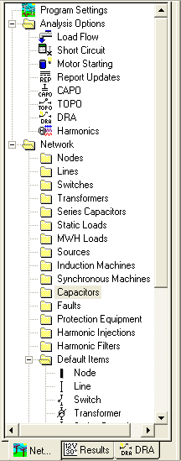

Hình 3-2: Cửa sổ Equipment List
The Equipment List pop-up menu cung cấp những chức năng phụ trợ tùy thuộc vào vị trí mà ta chọn pop-up menu.
Ví dụ: Nhấp chuột phải lên Fault, ta chọn pop-up menu như sau:
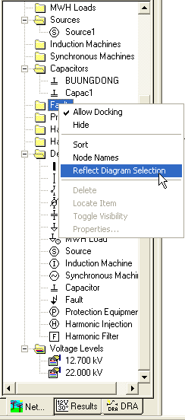
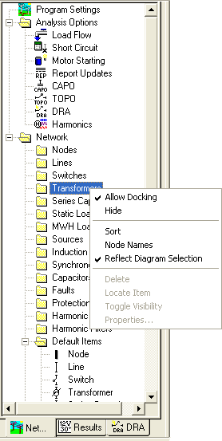
Hình 3-3: Cửa sổ Equipment List pop-up Nhấp chuột phải lên Tranformer, ta có pop-up menu như sau:

Hình 3-4: Cửa sổ Equipment List pop-up mở rộng

3.2.1.2 Diagram View
Cửa sổ này hiển thị các thiết bị của một sơ đồ lưới điện. Chúng ta chỉ việc nhấp chuột vào các biểu tượng trên thanh công cụ và đặt vào cửa sổ để thực hiện việc tạo sơ đồ lưới. Hơn nữa chúng ta còn có thể nhấp để quan sát kết quả tính toán và phân tích trên giao diện này. Pop-up menu (cửa sổ khi nhấp chuột phải) cửa sổ này còn cung cấp cho người sử dụng các chức năng riêng trong Diagram View
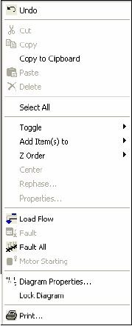
Hình 3-5: Diagram Pop-up menu
Cut: Cho phép cắt một đối tượng đã được chọn (sơ đồ hoặc chỉ một đối tượng trong sơ đồ và dán vào Clipboard).
Copy: Cho phép sao chép một đối tượng đã được chọn (sơ đồ hoặc chỉ một đối tượng trong sơ đồ) và dán vào Clipboard.
Copy to clipboard: Cho phép sao chép toàn bộ hình ảnh trong ứng dụng PSS/ADEPT và chúng ta có thể dán vào các ứng dụng khác, chẳng hạn như Word, Visio, v.v…
Paste: Dán nội dung của Clipboard.
Delete: Cho phép xóa một đối tượng khi đối tựơng đó không còn kết nối vào các đối tượng khác trên sơ đồ lưới. Ví dụ: Như khi ta muốn xóa một nút thì ta phải xóa các dây nối với nút đó.
Select all: Cho phép chọn tất cả các đối tượng.
Toggle: Cho phép bật tắt, hiển thị hoặc ẩn các đối tượng
        - In-service: Chỉ ra rằng các đối tượng đó đang kích hoạt hay không kích hoạt.
        - Autoposition: Cho phép tắt hay mở các chức năng định vị trí tự động của các đối tượng trong ứng dụng.
Add Item(s) to:
        - Group: Đưa một đối tượng được chọn vào nhóm (gourp).
        - Layer: Đưa một đối tượng được chọn vào lớp (Layer).
        - Load Category: Đưa một đối tượng được chọn vào loại tải (Load category).
        - Moto starting: Đưa một đối tượng được chọn vào việc phân tích khởi động động cơ.
        - CAPO: Đưa một đối tượng được chọn vào việc phân tích đặt tụ bù tối ưu.
Re-phase: Chọn lại các pha cần cho việc tính toán. Properties: Hiển thị thông số của một thiết bị trên sơ đồ lưới. Load Flow: Thực hiện viêc tính toán phân bố công suất.
Fault: Thực hiện việc tính toán ngắn mạch.
Motor Starting: Thực hiện việc tính toán bài toán khởi động động cơ.
Diagram Properties: Hiển thị tài nguyên của cửa sổ.
Lock Diagram: Khóa các chức năng thực hiện trong cửa sổ như thêm một đối tượng, định vị lại hay xóa một đối tượng …
Print: In ấn nhanh một sơ đồ lưới.

3.2.1.3 Cửa sổ Report Preview
Hiển thị các kết quả báo cáo sau khi phân tích và tính toán một bài toán cụ thể, từ đây ta có thể in ấn các kết quả này một cách dễ dàng thông qua File\Print.
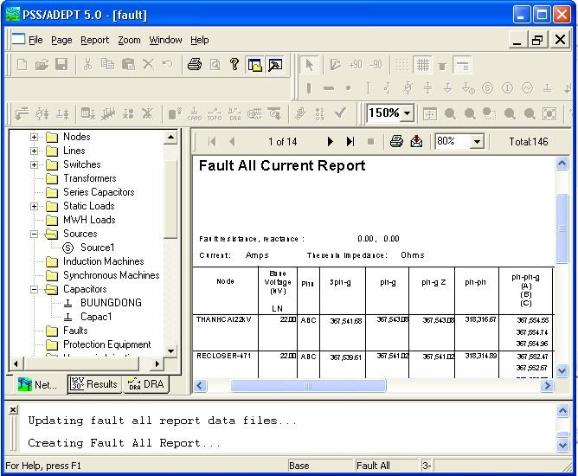
Hình 3-6: Cửa sổ Report Preview

3.2.1.4 Cửa sổ Progress View
Hiển thị các thông báo khi chương trình thực hiện. Các thông báo này có thể là những thông báo lỗi hay những cảnh báo về một hoạt động của chương trình, và cũng có thể là những kết qủa hiển thị khi thực hiện một chức năng tính toán cụ thể như tính phân bố công suất, tính ngắn mạch, tính toán khởi động động cơ, hay dừng tối ưu …
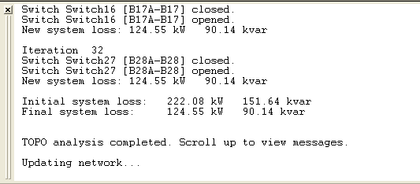
Hình 3-7: Cửa sổ Progress View

3.2.2 CÁC THANH CÔNG CỤ

3.2.2.1 Thanh menu chính (Main menu)
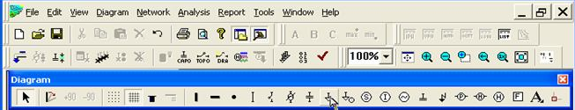


Thanh Menu chính được trình bày như dưới đây:
Hình 3-8: Menu chính và các thanh công cụ
PSS/ADEPT sử dụng các Menu để quản lý và thực thi các chức năng ứng dụng. Tùy thuộc vào từng Menu cụ thể sẽ có các chức năng khác nhau. Tất cả các cửa sổ khác nhau như Diagram, Equipment View, Progress View cùng chia sẽ cùng một menu chính (Main Menu).

3.2.2.2 Zoom Toolbar
Bao gồm các nút lệnh điều khiển cho phép phóng to hay thu nhỏ theo một tỷ lệ tùy chọn như Pan, Zoom In, Zoom Out, Zoom Area, Zoom Previous, Zoom 100%, Zoom Extent, Diagram Properties.



Hình 3-9: Thanh công cụ Zoom

3.2.2.3 Analysis Toolbar
Thanh công cụ cung cấp nhiều chức năng phân tích và tính toán trên lưới điện, bao gồm như sau:
- Load Flow Calculation: Tính toán phân bố công suất khi ở trạng thái ổn định Flat Transformers.
- Fault Calculation: Tính toán ngắn mạch tại tất cả các nút trong lưới điện Toggle Fault Status.
- Clear Fault: Xóa các thiết bị gây ra ngắn mạch trên mạch điện .
- Motor Starting Caculation: Tính toán bài toán khởi động động cơ.
- CAPO Analysis: Tính toán bài toán đặt tụ bù tối ưu.
- TOPO Analysis: Tính toán điểm dừng tối ưu.
- DRA Analysis: Tính toán độ tin cậy lưới điện.
- Harmonics Calculation: Phân tích, tính toán sóng hài.
- Coordination: Tính toán phối hợp các thiết bị bảo vệ Load Snapshots.
- Analysis Options: Hiển thị hộp thoại Option trước khi tính toán và phân tích Nextwork Validation.



Hình 3-10: Thanh công cụ Analysis

3.2.2.4 Diagram Toolbar
Thanh công cụ Diagram Toolbar cung cấp nhiều biểu tượng để biểu diễn các phần tử của một lưới điện trên Diagram View.


Hình 3-11: Thanh công cụ Diagram
Để kiểm tra các thông số của chương trình, ta làm như sau: Chọn File \Program Setting từ Main Menu, hộp thọai xuất hiện .Ví dụ: Chọn thư viện dây dẫn cho lưới điện thông qua hộp thoại Construction Dictionary. Thoát và restart lại ứng dụng để update toolbar.
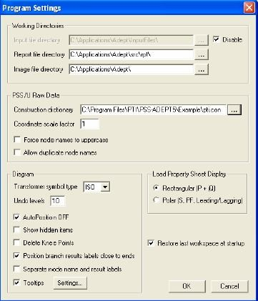
Hình 3-12: Hộp thoại thiết đặt thông số chương trình

3.2.2.5 File Toolbar
Thanh File Toolbar bao gồm những chức năng cơ bản cho việc tạo sơ đồ mới, mở hoặc lưu một tập tin cả những file được định dạng của họ PSS/U (.dat) hay của họ PSS/ADEPT (.adp).

Hình 3-13: Thanh công cụ File

3.2.2.5 Thanh công cụ (Tool Bars)
Các thanh công cụ chính của PSS/ADEPT là:
- File
- Diagram
- Analysis
- Zoom
- Results
- Reports
- Harmonics (nếu bản quyền cho ta lựa chọn thanh công cụ này)
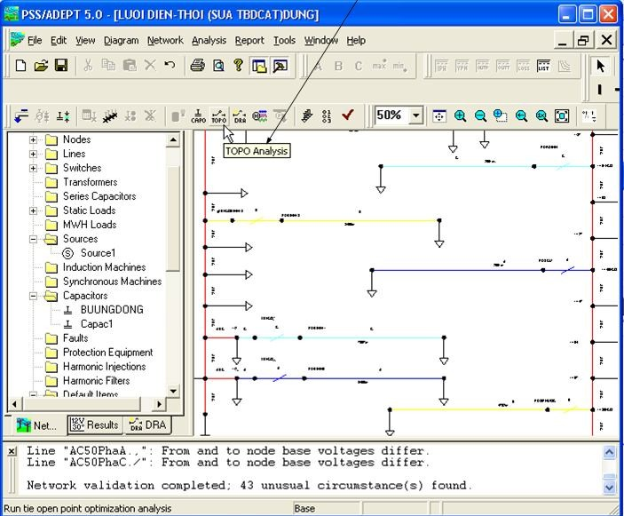
Mỗi thanh công cụ bao gồm các nút cung cấp nhanh các chức năng trong PSS/ADEPT. Khi chúng ta rê chuột trên các nút trên thanh công cụ, Text box sẽ hiển thị giải thích chức năng của nút lệnh đó.
Hình 3-14: Network Diagram với Tooltips (giải thích công cụ)
Hơn nữa chúng ta có thể di chuyển các thanh công cụ từ nơi này đến nơi khác trên màn hình, tạo một thanh công cụ mới, ẩn một hay tắt cả thanh công cụ, sao chép một nút lệnh từ thanh công cụ này đến thanh công cụ khác và cũng có thể xóa một toolbar.
Để chọn những thanh công cụ mà chúng ta muốn hiển thị trên màn hình, ta làm như sau: Chọn Tools\Customize từ Main Menu, hộp thoại Customize hiển thị:

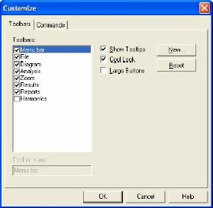
Hình 3-15: Cửa sổ tùy chọn
- Chọn Toolbar Tag
Khi muốn hiển thị một toolbar, ta chỉ đánh dấu vào trước mỗi toolbar cần chọn, chọn Show Tooltips để hiển thị.
Để tạo một toolbar mới, ta làm như sau:
Chọn Tools\ Customize từ Main Menu, hộp thoại Customize hiển thị:
- Chọn Toolbars Tag
Chọn New, hộp thoại Toolbar mới xuất hiện
Đặt tên cho Toolbar, click OK
- Chọn Tag Commands
Trong cột Categories, chọn một toolbar category, các nút lệnh sẽ hiển thị trong thanh toolbar
Rê chuột đặt biểu tượng vào toolbar
Bấm nút OK để kết thúc.

3.2.3 TẠO BÁO CÁO

3.2.3.1 Results Toolbar
Thanh công cụ này cho phép chúng ta tùy chọn để hiển thị các kết quả trên sơ đồ.
- Show phase A: Hiển thị kết quả cho pha A
- Show phase B: Hiển thị kết quả cho pha B
- Show phase C: Hiển thị kết quả cho pha C
- Show Max(A,B,C): Hiển thị kết quả lớn nhất trong 3 pha A,B,C
- Show Max(A,B,C): Hiển thị kết quả nhỏ nhất trong 3 pha A,B,C

Hình 3-16: Thanh công cụ Results

3.2.3.2 Report Toolbar
Cho phép ta xem kết quả báo cáo sau khi phân tích:
- Branch Current by phase: Báo cáo kết quả dòng nhánh từng pha
- NodeVoltage by phase: Báo cáo điện áp nút từng pha
- Power Flow Detailed: Báo cáo chi tiết kết qủa tính toán phân bố công suất
- Power Flow Summary: Báo cáo tổng quát tính toán phân bố công suất
- Branch Power Losses: Báo cáo tổn thất công suất trên nhánh
- Input List: Hiển thị thông số đầu vào

- Voltage Profile: Hiển thị điện áp theo đồ thị
Hình 3-17 : Thanh công cụ Report

3.3 THIẾT ĐẶT CÁC THÔNG SỐ CHƯƠNG TRÌNH PSS/ADEPT

3.3.1 Cài đặt chung cho các bài toán phân tích
Ta phải thiết lập một vài thông số trước khi cho chạy các bài toán phân tích:
Chọn Analysis\Option từ Menu hoặc kích biểu tượng trên thanh công cụ. Hộp thoại sau sẽ hiện ra.
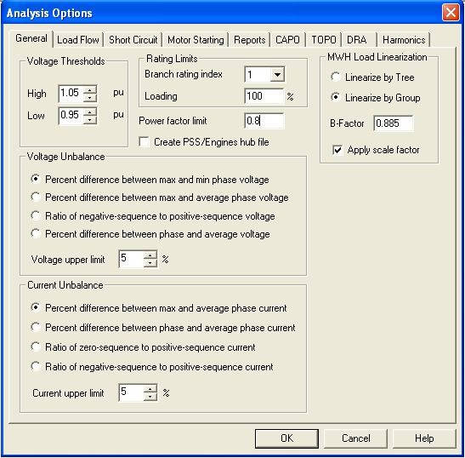
Hình 3-18: Hộp thoại thiết đặt chung
Để thiết đặt tổng quát cho tất cả các bài toán ta vào bảng General. Ta có:
- Voltage thresholds: Chọn ngưỡng điện áp cao nhất và thấp nhất tại một nút, tính trong hệ đơn vị tượng đối dựa trên điện áp cơ bản tại các nút.
- Rating limits: Các thông số giới hạn
* Branch rating index: Chọn mức từ 1 đến 4 để xác định mức quá tải trên nhánh. Bốn giá trị này có thể được nhập vào trong thư viện cấu trúc hoặc được ghi rõ trong các bảng thuộc tính của từng thiết bị.
* % loading: Phần trăm tải được sử dụng để tính sự quá tải trên nhánh. Mặc định là các nhánh bị quá tải khi nó lớn hơn 100% giá trị định mức.
- Power factor limit: Xác định giới hạn hệ số công suất
- Voltage unbalance: Chọn phương pháp để tính điện áp không đối xứng như:
Percent difference between max and min phase voltage: % độ chênh lệch giữa điện áp pha lớn nhất và nhỏ nhất.
Percent difference between max and average phase voltage: % độ chênh lệch giữa điện áp pha lớn nhất và trung bình.
Ratio of negative – sequence to positive – sequence voltage: Tỉ số điện áp giữa thứ tự thuận và thứ tự nghịch
Percent difference between phase and average voltage: % độ chênh lệch điện áp pha và điện áp trung bình.
Nhập vào mức sai số của điện áp không đối xứng và nếu điện áp không đối xứng lớn hơn giá trị này thì nó được thể hiện bằng màu trên sơ đồ
- Current unbalance: Chọn phương pháp để tính dòng điện không đối xứng là:
Percent difference between max and average phase current: % độ chênh lệch dòng điện pha lớn nhất và trung bình
Percent difference between phase and average phase current: % độ chênh lệch dòng pha và dòng pha trung bình
Ratio of zero – sequence to positive - sequence current: Tỉ số của dòng thứ tự thuận và thứ tự không
Ratio of negative – sequence to positive - sequence current: Tỉ số của dòng thứ tự thuận và thứ tự nghịch. Nhập vào giá trị sai số cho phép của dòng không đối xứng và nếu dòng không cân bằng lớn hơn giá trị này thì nó sẽ được thể hiện bằng màu trên sơ đồ.
- MWh load linearizaion: Chọn phương pháp dùng để tuyến tính tải MWh (tuyến tính hoá theo hình cây hay theo nhóm).
Để lưu lại các thiết lập trên ta nhấp OK.

3.3.2 Thiết đặt thông số lưới điện chương trình của PSS/ADEPT
Chúng ta cần phải thiết đặt các thông số trước khi thực hiện vẽ sơ đồ, phân tích hay tính toán một chương trình cụ thể. PSS/ADEPT cho phép chúng ta thiết đặt thông số một cách độc lập với từng người sử dụng (User profile). Thư viện dây dẫn Construction dictionary (PTI.CON) trong PSS/ADEPT là file định dạng dưới mã ASCCI cung cấp các dữ liệu cho hệ thống như trở kháng, thông số dây, máy biến thế …Ta mở hộp thoại Program Setting từ: File\Program Setting
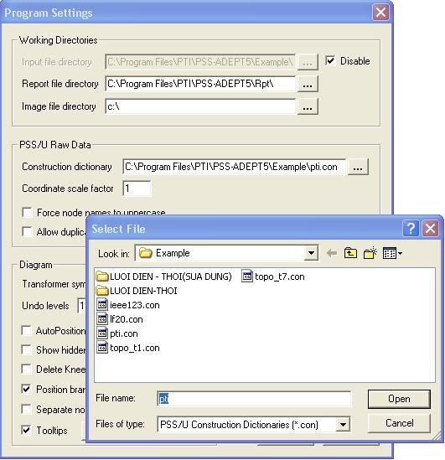
Hình 3-19: Chọn thư viện cho thông số chương trình
Để thiết lập thông số cho PSS/ADEPT ta làm như sau:
Chọn File\Program Setting từ Main Menu
Chọn các Option trong PSS/ADEPT muốn thực hiện
Working Directories: Chọn đường dẫn cho các file đầu vào (Import), Image File và Report File. Đường dẫn mặc định là: C:\Program Files\PTI\PSS-ADEPT5\Example (Input File) và C:\Program Files\PTI\PSS-ADEPT5\Rpt (report file).
Chúng ta cũng có thể tạo ra những file thư viện dây dẫn, máy biến áp …phù hợp với lưới điện chúng ta, các file đó với phần mở rộng là .con. Chúng soạn thảo trong bất kỳ một ứng dụng sọan thảo nào như Word, Notepad, WordPad …

3.3.3 Thiết đặt thông số cho cửa sổ Diagram View
Chọn Diagram\Properties từ Main Menu hoặc Right click trên pop-up trong cửa sổ
Diagram View và chọn Diagram Properties.
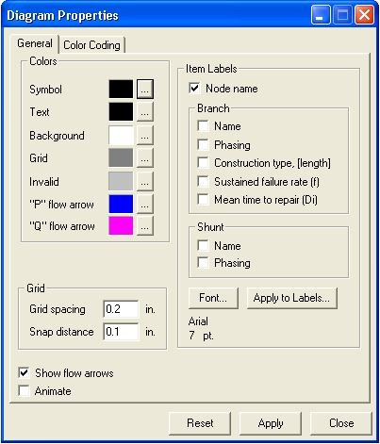
Hình 3-20: Hộp thoại thông số sơ đồ lưới điện
- General
Nhấp vào thẻ General để thiết đặt các thông số cho cửa sổ Diagram View.
Tất cả các lựa chọn này sẽ được thực thi khi nhấn nút Apply trước khi đóng cửa sổ hộp thoại.
- Grid spacing: Cho biết khoảng cách các ô trong lưới (tính bằng inch) khi hiển thị lưới ta nhấp vào biểu tượng Show Grid
- Snap distance: Nhập vào khoảng cách những bước nhảy khi ta đặt thiết bị vào sơ đồ. Nhấp vào biểu tượng Grid snap để chọn chế độ di chuyển theo bước nhảy này.
- Colors: (Symbol,Text, Background, Grid, Invalid, Flow Arrow): Nhấp vào biểu tượng Browse và chọn màu cho các thiết bị, chữ, màu nền, lưới và mũi tên công suất.
- Item Labels: Chọn nhãn tên mà ta muốn hiển thị trên sơ đồ: Tên nút, tên thiết bị, pha …
- Fonts: Chọn phông chữ cho nhãn
- Show flow arrows: Khi chọn thì sau khi tính phân bố công suất… sẽ hiển thị mũi tên chỉ chiều của dòng công suất P và Q trên các nhánh.
- Animate: Thể hiện dòng công suất nhấp nháy
- Color coding
Nhấp chọn thẻ Color coding: Chúng ta có thể định dạng màu sắc cho từng ý định như điện áp ngưỡng, những nhánh qúa tải, những nút và nhánh có tải không cân bằng, những nhánh có hệ số công suất thấp v.v…
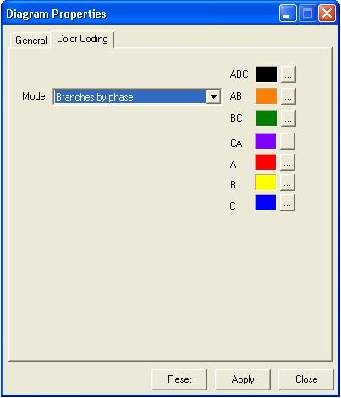
Hình 3-21: Hộp thoại Color coding
Nhấp Apply để xác nhận.

Kết luận:
Với các chức năng của các Module như vậy việc nhập thông số đầu vào là quan trọng nhất và điều này cần phải có thời gian đo đạc và thống kê mất nhiều công sức.
Sau đây luận văn sẽ tập trung ứng dụng phần mềm vào pháp tuyến 471 E6.6 Phú Lương với các lý do sau đây:
- Hiện tại công suất của đường dây 471 là lớn nhất trong số các đường dây mà Điện lực Phú Lương đang quản lý.
- Tổn thất công suất của đường dây đang cao nhất và việc đầu tư lắp đặt tụ bù trung thế chưa được quan tâm (hiện tại đường dây mới có 01 bộ tụ bù cứng cs 300kVAr)
- Do mục tiêu chủ đạo của Điện lực Phú Lương là tập trung giải quyết vấn đề giảm tổn thất kỹ thuật cho các đường dây trung thế có tổn thất cao bằng việc đề xuất với công ty việc lắp đặt thêm tụ bù trung thế.
Với các lý do trên học viên chọn đường dây 471 E6.6 Phú Lương để áp dụng bài toán TOPO ( Tie Open Point Optimization): Phân tích điểm dừng tối ưu. Tìm ra những điểm có tổn hao công suất nhỏ nhất trên lưới và đó là điểm dừng lưới trong mạng vòng 3 pha trong chương tiếp theo.

CHƯƠNG 4 DÙNG PHẦN MỀM PSS/ADEPT ĐỂ TÍNH TOÁN XÁC ĐỊNH VỊ TRÍ BÙ TỐI ƯU CHO PHÁT TUYẾN 471-E6.6 ĐIỆN LỰC PHÚ LƯƠNG

4.1 SƠ LƯỢC VỀ MỘT SỐ VẤN ĐỀ VỀ BÙ CÔNG SUẤT PHẢN KHÁNG TRÊN LƯỚI PHÂN PHỐI

4.1.1 KHÁI QUÁT
Trước khi nghiên cứu các phương pháp tính toán chúng ta hãy xem xét lại ích lợi của việc lắp đặt tụ điện để bù công suất phản kháng trên lưới phân phối. Để so sánh giữa bù tập trung tại thanh cái và bù rãi trên xuất tuyến xem phương pháp nào hiệu quả hơn. Một vấn đề khác cũng cần quan tâm là đồ thị phụ tải luôn thay đổi, do vậy để việc bù công suất phản kháng đạt hiệu quả cao nhất chúng ta cần phải nghiên cứu việc điều chỉnh công suất bù, nghĩa là bên cạnh một số tụ được nối cố định vào lưới, số khác phải được đóng cắt (ứng động) theo yêu cầu vận hành.

4.1.2 CÁC LỢI ÍCH CỦA VIỆC LẮP ĐẶT TỤ BÙ
      - Sử dụng tụ điện
Nói chung tụ điện có thể được sử dụng ở tất cả các cấp điện áp. Một bộ tụ riêng rẽ có thể thêm vào bằng cách mắc song song để đạt được dung lượng kVAr và có thể nối tiếp để đạt được điện áp kV. Số lượng thống kê thu thập được cho thấy, khoảng 60% tụ được lắp đặt cho các xuất tuyến, 30% tại thanh cái các trạm và 10% còn lại cho hệ thống truyền tải.
Khi số kVAr của tụ điện cần thiết cho lưới đã được xác định, vấn đề còn lại là xác định vị trí lắp đặt thích hợp. Qui tắc đơn giản dùng cho việc lắp đặt tụ cố định trên xuất tuyến có phụ tải phân bố đều là lắp đặt chúng gần khoảng 2/3 từ trạm đến cuối xuất tuyến. Đối với tải giảm đều, tụ cố định được lắp đặt ở khoảng 1/2 của xuất tuyến. Mặt khác, việc lắp đặt tụ điện đóng cắt được xác định trên cơ sở yêu cầu của việc điều chỉnh điện áp và thường được lắp đặt trong khoảng 1/3 cuối của xuất tuyến.
      - Các kiểu điều khiển dùng cho tụ điện đóng cắt
Quá trình đóng cắt các tụ điện có thể thực hiện bằng cách điều khiển bằng tay hay tự động bằng cách sử dụng một số kiểu điều khiển thông minh. Điều khiển bằng tay (tại vị trí lắp đặt hay điều khiển từ xa. Các loại điều khiển thông minh có thể được sử dụng trong đều khiển tự động bao gồm: Đóng cắt theo thời gian, điện áp, dòng điện, điện áp – thời gian, điện áp – dòng điện, nhiệt độ. Các loại điều khiển phổ thông nhất là: Điều khiển theo thời gian, điện áp, điện áp – dòng, điều khiển đóng cắt theo thời gian là loại ít tốn kém nhất.
      - Các lợi ích kinh tế của việc lắp đặt tụ bù
Phụ tải trên các hệ thống điện lực bao gồm hai thành phần: Công suất tác dụng (được đo bằng kW) và công suất phản kháng (đo bằng kVAr ). Công suất tác dụng được phát tại các nhà máy điện trong khi đó công suất phản kháng có thể được cung cấp từ các nhà máy điện hoặc bằng các tụ điện. Chúng ta biết rằng các tụ bù ngang là nguồn kinh tế nhất để đáp ứng các nhu cầu về công suất phản kháng cho các phụ tải điện cảm và các đường dây chuyển tải vận hành ở hệ số công suất chậm sau.
Khi công suất phản kháng được cung cấp chỉ bằng các nhà máy điện, mỗi phần tử hệ thống (như các máy phát, máy biến áp, đường dây truyền tải và phân phối, thiết bị đóng cắt và thiết bị bảo vệ ) phải gia tăng dung lượng (kích cở), các tụ điện có thể làm giảm nhẹ các điều kiện này bằng cách giảm các nhu cầu công suất phản kháng từ nó đến các máy phát. Các dòng điện được giảm nhẹ từ vị trí lắp đặt các tụ điện đến các máy phát. Kết quả là tổn thất và phụ tải được giảm nhẹ trên các đường dây phân phối, các trạm biến áp, các đường dây truyền tải. Tùy thuộc vào hệ số công suất chưa hiệu chỉnh của hệ thống, việc lắp đặt các tụ điện có thể làm gia tăng công suất của các máy phát và trạm biến áp ít nhất là 30% và làm gia tăng khả năng của mạch vào khoảng 30 đến 100% theo quan điểm điều chỉnh điện áp. Hơn nữa việc làm giảm dòng điện trong máy biến áp, thiết bị phân phối và các đường dây làm giảm tải giới hạn trên các phần tử này và có thể trì hoãn việc lắp đặt mới các thiết bị. Nói chung lợi ích kinh tế của các bộ tụ điện lắp đặt ở hệ thống phân phối sơ cấp tốt hơn là lắp đặt ở thứ cấp. Nói chung các lợi ích kinh tế có thể đạt được do việc lắp đặt tụ điện đó là:
        - Giảm công suất phát
        - Giảm công suất tải
        - Giảm dung lượng các trạm biến áp phân phối
        - Các lợi ích phụ trên hệ thống phân phối
          - Giảm tổn thất điện năng
          - Giảm độ sụt áp và hệ quả là cải thiện việc điều chỉnh điện áp
          - Giảm công suất trên các xuất tuyến
          - Trì hoãn hoặc giảm bớt chi phí tài chính cho việc cải thiện hay mở rộng

4.1.3 CÁCH TÍNH TOÁN DUNG LƯỢNG BÙ LƯỚI PHÂN PHỐI CHO
TỪNG PHÁT TUYẾN
Để tính toán dung lượng bù cho từng phát tuyến, ta phải dựa vào phát tuyến đó để xét xem có bao nhiêu nhánh lớn cần bù. Nếu phát tuyến không có nhánh rẽ lớn thì việc tính toán bù chỉ xét trên phát tuyến đó mà thôi. Còn nếu phát tuyến đó có nhiều nhánh rẽ lớn thì ta phải tiến hành tính toán bù trên các nhánh đó coi như các nhánh rẽ đó là một phát tuyến mới.

Cách tính dung lượng bù cho từng phát tuyến: ( Áp dụng công thức 2.1 – chương 2)
      - Xác định dung lượng bù tổng cho từng phát tuyến:
Qbu ∑ = P(tgφ1 - tgφ2 ) (kVAr)
      - Dung lượng bù tổng của phát tuyến
Qbu = Pmax (tgφ1 - tgφ2 ) (kVAr)
max
      - Dung lượng bù ở tải cực tiểu (bù nền)
Qbu = Qbu = Pmin (tgφ1 - tgφ2 ) (kVAr)
min nen
      - Dung lượng bù ở tải cực đại (ứng động)
Q_{bu ud} = Q_{bu max} - Q_{bu min} (kVAr)

4.1.4 ĐẶC ĐIỂM CỦA PHÁT TUYẾN 471-E6.6 HUYỆN PHÚ LƯƠNG.
Phát tuyến 471-E6.6 xuất phát từ trạm 110KV/35/22KV-45MVA Phú Lương. Nguồn điện này được lấy từ lưới truyền tải quốc gia.
Phát tuyến 471-E6.6: có chiều dài 36.21Km.
Tổng dung lượng trên pháp tuyến là:
      - Công suất tác dụng P(kW) : 5583.043
      - Công suất phản kháng Q(KVAr): 4420.7
Tổn thất trên pháp tuyến là :
      - Công suất tác dụng P(kW): 301.092
      - Công suất phản kháng Q(KVAr): 401.233 Hiện trạng bù trên lưới:
      - Tổng dung lượng bù trung áp : 300 (KVAr)
      - Vị trí bù : tụ bù cột 77 trục chính 3x100 (KVAr)
      - Hệ số Cos φ = 0.81
      - Tổn thất ∆U = 227 (v) < ∆U_{cp} = 635 (v)
Nhận Xét : Do hệ số Cos φ = 0.81 <0.95 nên phát tuyến 471-E6.6 chưa đủ tiêu chuẩn cần được bù công suất phản kháng cho pháp tuyến.

4.2 DÙNG PHẦN MỀM PSS/ADEPT ĐỂ TÍNH TOÁN XÁC ĐỊNH VỊ TRÍ BÙ TỐI ƯU – CAPO CHO PHÁT TUYẾN 471-E6.6 ĐIỆN LỰC HUYỆN PHÚ LƯƠNG.
Bài toán tính dung lượng bù quan trọng trong quá trình quản lý vận hành lưới điện bởi những lợi ích ưu thế của nó mang lại. Nâng cao khả năng tải của dây dẫn, giảm công suất nguồn, giảm được tổn thất điện năng lưới điện.
Với đặc thù của lưới điện trung thế của các điện lực trãi rộng với chiều dài mỗi phát tuyến có thể hơn 20km. Do vậy, theo định tính, tổn thất cuối đường dây sẽ lớn, nhu cầu công suất kháng cao, sụt áp cuối đường lớn.
Phần mềm PSS/ADEPT với chức năng tính toán xác định vị trí bù tối ưu trên lưới để cải thiện những thiếu hụt đó.
Đặc biệt việc áp dụng thành công bài toán tính dung lượng bù sẽ giúp chúng ta xác định được nhu cầu công suất kháng cho toàn lưới, kiểm tra các vị trí bù hiện hữu.
CAPO (Optimal Capacitor Placement) đặt tụ bù lên lưới sao cho kinh tế nhất (nghĩa là sao cho số tiền tiết kiệm được từ việc đặt tụ bù lớn hơn số tiền phải bỏ ra để lắp đặt tụ bù đó. CAPO cũng chọn nút cho tụ bù thứ n để số tiền tiết kiệm được là lớn nhất.

Hình 4-1: Sơ đồ đơn tuyến phát tuyến 471-E6.6 Điện Lực Huyện Phú Lương.

4.2.1 THIẾT ĐẶT CÁC THÔNG SỐ KINH TẾ CỦA LƯỚI ĐIỆN CHO CAPO
Tính toán phân bố công suất ban đầu
Cực đại
Bảng 4.1
Tên pháp tuyến | Công suất |  | Tổn thất CSTD(KW) | Tổn thất CSPK(KVAr) |   Cos | Chế độ  cực đại
Tên pháp tuyến | P(KW) | Q(KVAr)
471-E6.6 | 5583.043 | 4420.7 | 301.092 | 401.233 | 0.78 | 0.7
Cực tiểu
Bảng 4.2
Tên  xuất tuyến | Công suất |  | Tổn thất CSTD(KW) | Tổn thất CSPK(KVAr) | Cos | Chế độ  cực tiểu
Tên  xuất tuyến | P(KW) | Q(KVAr)
471-E6.6 | 2392.282 | 1037.4 | 59.11 | -8.34 | 0.91 | 0.3
      - Xác định dung lượng bù tổng cho phát tuyến: ( Áp dụng công thức 2.1)
Qbu ∑ = P(tgφ1 - tgφ2 )
      - Dung lượng bù tổng của phát tuyến
Qbu = Pmax (tgφ1 - tgφ2 )
max
= 5583.043.(0.79-0.43) = 1999.644 (KVAr)
      - Dung lượng bù ở tải cực tiểu (bù nền)
Qbu = Qbu = Pmin (tgφ1 - tgφ2 )
min nen
= 2392.282.( 0.79-0.43) = 861.22 (KVAr)
Căn cứ vào Q_{bù} _{min} TA chọn được tổng dung lượng và modul tụ bù cố định
      - Dung lượng bù ở tải cực đại (ứng động)
Q_{bu ud} = Q_{bu max} - Q_{bu min}
= 1999.644 – 861.22= 1138.42 (KVAr)

4.2.1.1 Thiết lập thông số cho tụ bù trung áp 300( KVAr).
* Suất đầu tư tụ bù trung áp cố định cFTA
Bảng 4.3
Dung lượng  (KVAr) | Giá tụ bù | Máy cắt | Chi phí lắp đặt
300 | 67.500.000 | 4.500.000 | 6.750.000
Tổng | 78.750.000

(đồng/kVAr)500 ồn
* Suất đầu tư tụ bù trung áp điều chỉnh cSTA
Bảng 4.4
Dung lượng (KVAr) | Giá tụ bù | Máy cắt | Chi phí lắp  đặt | Tủ điều chỉnh tự  động
300 | 67.500.000 | 4.500.000 | 6.750.000 | 140.000.000
Tổng | 218.750.000
(đồng/kVAr)50
        - Chi phí bảo trì trạm bù trung áp cố định :
mF_{TA} = 3%.cF_{TA} = 262500 . 3% = 7875 ( đồng / KVAr.năm)
        - Chi phí bảo trì trạm bù trung áp điều chỉnh:
mS_{TA} = 3%.cS_{TA} = 729166 . 3% = 21875 ( đồng / KVAr.năm)
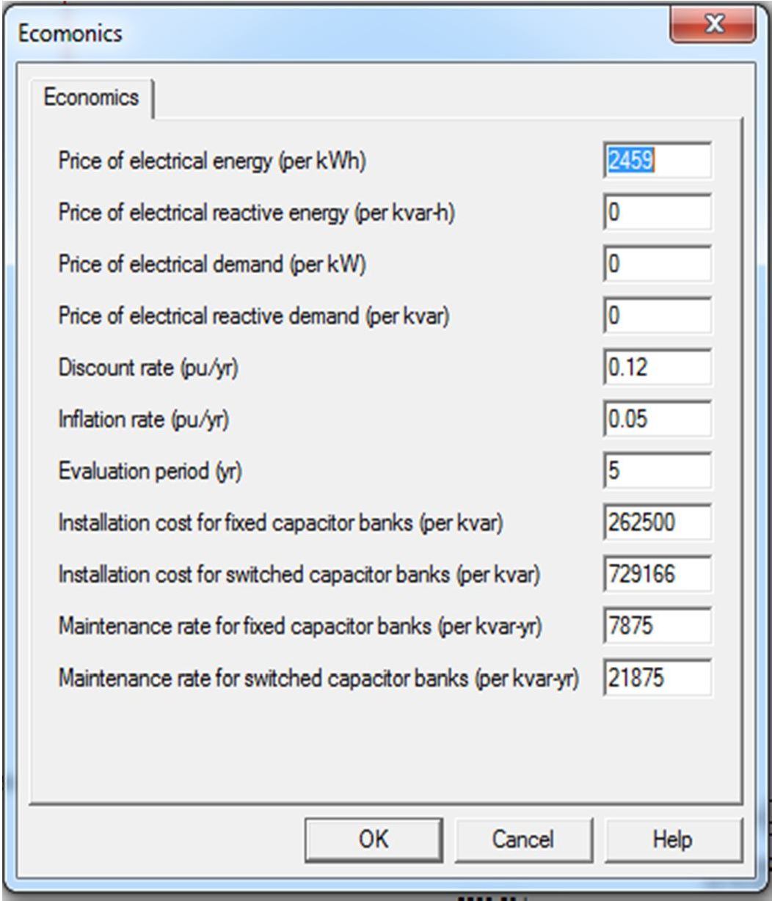
Để thiết đặt các thông số kinh tế này, ta chọn Menu\Network\Economics. Bảng các thông số kinh tế sẽ hiện ra trên màn hình như sau:

Hình 4-2: Hộp thoại thiết đặt các thông số kinh tế trung áp trong CAPO

- Price of electrical energy (per kWh): Giá điện năng tiêu thụ, cP, tính bằng đơn vị/kWh. Đây là năng lượng thực.
- Price of electrical reactive energy (per kVAr-h): Giá điện năng phản kháng tiêu thụ, cQ, tuỳ chọn đơn vị tiền tệ, PSS/ADEPT và CAPO đều không bắt buộc đơn vị tiền tệ phải sử dụng, chúng ta có thể sử dụng bất kỳ đơn vị tiền tệ nào miễn sao đảm bảo tính nhất quán giữa các biến số. Giá trị này cũng như các giá trị khác sẽ được đặt là 0 nếu không có giá trị trên thực tế.
- Price of electrical demand (per kW): Giá công suất thực lắp đặt,dP, là giá công suất phát phải trả để thay thế tổn hao hệ thống. Hiện tại CAPO không sử dụng giá trị này.
- Price of electrical reactive demand (per kVAr): Giá công suất phản kháng lắp đặt, dQ. Hiện tại CAPO cũng không sử dụng giá trị này.
- Discount rate (pu/yr): Tỷ số trượt giá, r, được sử dụng để qui đổi số tiền tiết kiệm được và chi phí từ tương lai về thời điểm hiện tại. Nếu nguồn tài chính của việc mua và lắp đặt tụ bù được vay từ ngân hàng thì tỷ số trượt giá sẽ bằng hoặc gần bằng lãi suất cho vay của ngân hàng.
- Inflation rate (pu/yr): Tỷ số phạm phát, i, là sự tăng giá điện năng và tiền bảo trì tụ bù hàng năm. Lưu ý là tỷ số này tính bằng đơn vị tương đối (pu) chứ không phải phần trăm (%). Thông thường giá trị này trong khoảng 0.02 đến 0.08 cho một năm.
- Evaluation period (yr): Thời gian tính toán, N, là khoảng thời gian mà tiền tiết kiệm được từ việc lắp đặt tụ bù bằng với tiền lắp đặt và bảo trì tụ bù đó (nghĩa là thời gian hoàn vốn. Nếu thực tế có chính sách là đầu tư phải hoàn vốn trong 5 năm thì giá trị này được đặt là 5.
- Installation cost for fixed capacitor banks (per/kVAr): Giá lắp đặt tụ bù cố định, cF, có đơn vị /kVAr của kích cỡ tụ bù ; giá trị này cần phải được tính để phù hợp với thực tế của người sử dụng. Có thể nó sẽ bao gồm tiền vỏ bọc tụ bù, tiền vận chuyển, tiền công lao động,…
- Installation cost for switched capacitor banks (per/kVAr): Giá lắp đặt tụ bù ứng động, cQ, giống với tụ bù cố định, tuy nhiên có thể tụ bù ứng động sẽ có giá cao hơn.
- Maintenance rate for fixed capacitor banks (per/kVAr-yr): Tỷ giá bảo trì tụ bù cố định, mF, là tiền để duy trì hoạt động của tụ bù hàng năm.
-Maintenance rate for switched capacitor banks (per/kVAr-yr): Tỷ giá bảo trì tụ bù ứng động, mS, gống với tụ bù cố định.

4.2.1.2 Thiết lập thông số cho tụ bù trung áp 600 (KVAr).
        - Suất đầu tư tụ bù trung áp cố Định cFTA
Bảng 4.5
Dung lượng  (KVAr) | Giá tụ bù | Máy cắt | Chi phí lắp đặt
600 | 135.000.000 | 6.000.000 | 13.500.000
Tổng | 154.500.000

(đồng/kVAr)50
Suất đầu tư tụ bù trung áp điều chỉnh cSTA
Bảng 4.6
Dung lượng (KVAr) | Giá tụ bù | Máy cắt | Chi phí lắp  đặt | Tủ điều chỉnh tự  động
600 | 135.000.000 | 6.000.000 | 13.500.000 | 140.000.000
Tổng | 294.500.000
(đồng/kVAr)50
- Chi phí bảo trì trạm bù trung áp cố định
mF_{TA} = 3%.cF_{TA} = 257500 . 3% = 7725 ( đồng / KVAr.năm)
- Chi phí bảo trì trạm bù trung áp điều chỉnh:
mS_{TA} = 3%.cS_{TA} = 490833 . 3% = 14724 ( đồng / KVAr.năm)
Để thiết đặt các thông số kinh tế này, ta chọn Menu Network\Economics. Bảng các
thông số kinh tế sẽ hiện ra trên màn hình như sau:
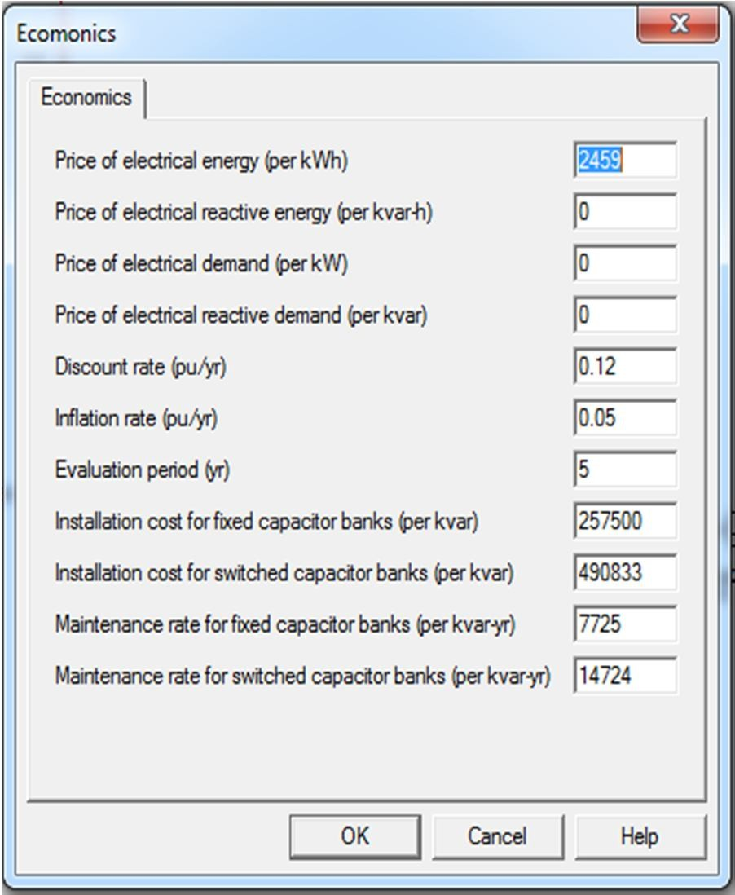
Hình 4-3: Hộp thoại thiết đặt các thông số kinh tế trung áp trong CAPO

4.2.2 CÁCH PSS/ADEPT TÌM VỊ TRÍ ĐẶT TỤ BÙ TỐI ƯU
Trước hết CAPO xem xét các tụ bù cố định, theo định nghĩa thì các tụ bù này luôn được đóng vào lưới trong tất cả các trường hợp phụ tải. Tất cả các nút hợp lệ trên lưới sẽ được kiểm tra xem tại nút nào thì số tiền tiết kiệm được là lớn nhất.
Những trường hợp sau tụ bù sẽ không đặt được tại nút ta chọn
      - Tiền tiết kiệm được không bù đắp được chi phí mua tụ
      - Không còn tụ bù cố định thích hợp để đóng lên lưới
      - Vượt quá giới hạn trên của điện áp cho phép trong một trường hợp tải nào đó, giới hạn điện áp này được thiết lập trong thẻ General của bảng Analysis Options Property.
Các tụ bù cố định được đặt trên lưới cho đến khi một trong các trường hợp trên xảy ra, khi đó việc đặt tụ bù cố định sẽ kết thúc và chương trình sẽ chuyển sang đặt tụ bù ứng động. Quá trình này diễn ra phúc tạp hơn. Nếu chỉ có một trường hợp phụ tải được xem xét thì có thể sẽ không phải đặt tụ bù ứng động sau khi đặt xong tụ bù cố định. Điều này không đúng trong ít nhất 4 trường hợp sau:

      - Chỉ còn một vài tụ bù cố định và vẫn có thể tiết kiệm được khi cắt hết các tụ bù cố định này ra.
      - Những nút phù hợp cho việc đặt tụ bù ứng động lại khác với các nút phù hợp với tụ bù cố định.
      - Thiết lập giá tiền cuả tụ bù ứng động rẻ hơn tụ bù cố định
      - Thiết lập độ lớn của tụ bù ứng động nhỏ hơn tụ bù cố định.
Những nút phù hợp cho tụ bù ứng động trên lưới được xem xét để tìm nút cho ra số tiền tiết kiệm lớn nhất trong tất cả các trường hợp.
Lưu ý : Có 2 sự tinh tế trong quá trình tính toán:
- Nếu đặt tụ bù ứng động gây ra quá điện áp trong trường hợp tải nào đó thì tụ này sẽ được cắt ra trong suất quá trình tính toán.
- Nếu tụ bù gây ra chi phí quá cao cho một trường hơp tải nào đó thì nó cũng được cắt ra khỏi lưới trong trường hợp tải đó. Chỉ thực hiện việc tính tiền tiết kiệm cho trong các trường hợp tải mà tụ bù được đóng lên lưới. việc tính toán được thực hiện đến khi:
      - Tiền tiết kiệm không bù đắp được chi phí cho tụ bù ứng động
      - Không còn tụ bù ứng động để đóng lên lưới
Nói tóm lại: CAPO đặt tụ bù cố định lên lưới cho đến khi xảy ra điều kiện dừng. Sau đó tụ bù ứng động được đặt lên lưới cho đến khi xảy ra điều kiện dừng tương ứng của tụ bù ứng động. Tổng chi phí của quá trình tối ưu là chi phí lắp đặt và bảo trì của tất cả các tụ đã được đóng lên lưới, chi phí tiết kiệm tổng là tổng của các chi phí tiết kiệm thu lại được của từng tụ bù.

4.2.3 THIẾT ĐẶT CÁC TUỲ CHỌN CHO PHÂN TÍCH CAPO
PSS/ADEPT cho phép chúng ta sửa đổi các tuỳ chọn trong phần tìm vị trí bù tối ưu.
Sửa các tuỳ chọn trong CAPO
      - Chọn Analysis\Option từ Menu chính.
      - Chọn thẻ CAPO

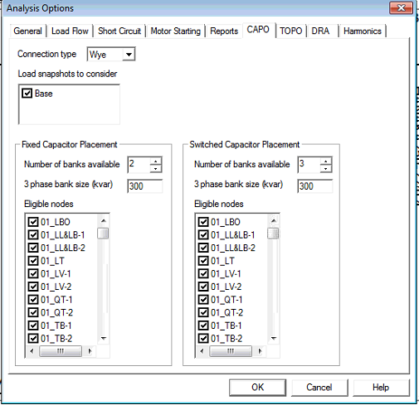
Hình 4-4: Hộp thoại thiết đặt thông số trong CAPO
Chọn tuỳ chọn mà chúng ta muốn phân tích CAPO
- Connection type: Dạng đấu nối: Chọn tụ có dạng đấu nối phù hợp: Sao hoặc tam giác. Loại đấu nối này có thể chọn cho cả hai loại tụ cố định và ứng động trên tất cả các nút của lưới điện.
- Load snapshots to consider: Chọn loại đồ thị phụ tải: Có thể chọn bất cứ loại đồ thị phụ tải nào trong quá tình tính toán, đánh dấu vào ô tương ứng trước tên loại đồ thị.
- Fixed Capacitor Placement: Đặt tụ bù tĩnh
- Switched Capacitor Placement: Đặt tụ bù ứng động
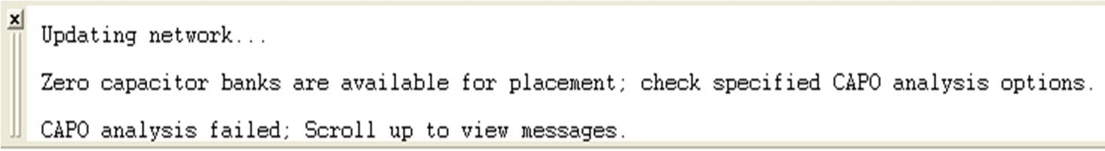
- Number of banks available: Số dải tụ cho phép: Đây là số tụ cố định và ứng động mà chúng ta có thể có để đặt lên lưới (ví dụ: như là số tụ đang có trong kho). Ban đầu thì số tụ này được đặt bằng không. Nếu vẫn để số tụ này là 0 thì khi chạy CAPO chúng ta sẽ thấy trên phần xem tiến trình câu thông báo “không có tụ nào để đặt lên lưới”.

Hình 4.5: Hộp thoại thông báo không có tụ bù nào để đặt lên lưới
- 3 phase bank size (kVAr): Kích thước tụ ba pha: Là tổng độ lớn dải tụ 3 pha
tính bằng kVAr cho cả hai loại tụ cố định và ứng động đặt trên lưới.
- Eligible nodes: Các nút thích hợp: Chọn các nút thích hợp mà tại đó có thể đặt tụ bù cố định và ứng động bằng cách đánh dấu vào ô trước tên của nút.

4.3 HỆ THỐNG ĐIỆN HIỆN HỮU CỦA PHÁT TUYẾN 471.
Trong phát tuyến Huyện Phú Lương tỉnh Thái Nguyên đã được tiến hành lắp đặt tù bù cố định cho vị trí 77 trục chính, và được em thế kế tụ bù tại nút 77TC và thông số tụ bù như sau:

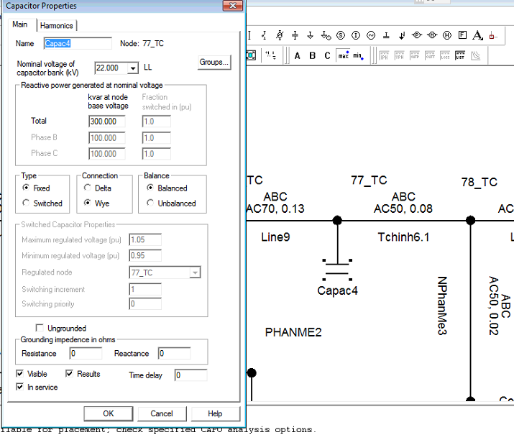
Hình 4.6: hình mô tả tụ bù trên lưới.
    - Kết quả bù như sau:
Bảng 4.7
Xuất tuyến  477NG | Công suất |  | Tổn thất CSTD(KW) | Tổn thất CSPK(KVAr) | Cosφ
Xuất tuyến  477NG | P(KW) | Q(KVAr) | Tổn thất CSTD(KW) | Tổn thất CSPK(KVAr) | Cosφ
Trước khi bù | 5583.04 | 4420.70 | 301.092 | 401.23 | 0.78
Sau khi bù | 5579.21 | 4016.27 | 295.08 | 372.56 | 0.81
Độ  giảm | 3.8 | 404.43 | 6.01 | 28.66

4.4 CÁC PHƯƠNG ÁN BÙ.

4.4.1.Phương án 1 ( lắp đặt thêm 1 tụ bù cố định 600 (KVAr)+ 2 tụ bù ứng động 300 (KVAr))
A.Cách thực hiện.
- Bước 1. Vào menu Analysis/Options chọn thanh CAPO đặt thông số tùy chọn đẻ bù tối ưu.
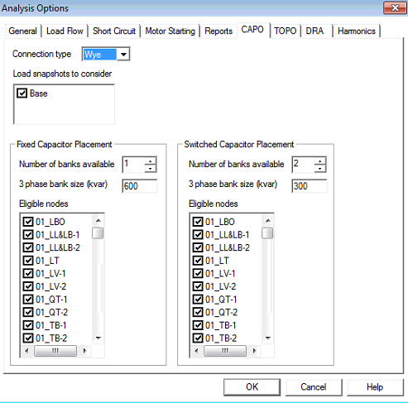
Hình 4.7: Hộp thoại thiết đặt thông số trong CAPO
Thẻ CAPO lưu ý trong khung Fixed Capacitor Placement chọn number of banks available = 1, 3 pha banks of siza (KVAr) = 600. Trong khung switch CapacitoPlacement chọn number of banks available = 2, 3 phase bank of size (KVAr) = 300. Eligible node của khung Fixed Capacitor Placement chọn các nút trung áp là các nút hợp lệ để xem xét đặt bù.
- Bước 2: chạy bài toán CAPO ấn vào nút CAPO và đợi kết quả
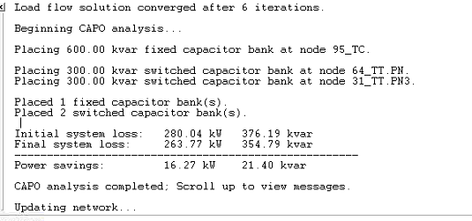
B. Kết quả vị trí và công suất bù như sau.
Bảng 4.8
Xuất tuyến đường dây
STT | Vị trí bù | Dung lượng bù (KVAr)
STT | Vị trí bù | Cố định | Ứng động
1 | 95_TC | 600 | 0
2 | 64_TT.PN | 0 | 300
3 | 31_TT.  PN3 | 0 | 300
Tổng lượng bù |  | 600 | 600

C. Dòng công suất và tổn thất sau khi bù.
Bảng 4.9
Xuất tuyến  471 | Công suất |  | Tổn thất CSTD(KW) | Tổn thất CSPK(KVAr) | Cosφ
Xuất tuyến  471 | P(KW) | Q(KVAr) | Tổn thất CSTD(KW) | Tổn thất CSPK(KVAr) | Cosφ
Hiện  Hữu | 5579.21 | 4016.27 | 295.08 | 372.557 | 0.81
Sau khi bù | 5382.93 | 2588.53 | 263.77 | 354.79 | 0.91
Độ  giảm | 196.28 | 1427.74 | 33.31 | 17.767
D. Kết luận.
    - Xét theo tính kĩ thuật
Hệ số Cos φ = 0.90 (đạt tiêu chuẩn)
Tổn thất ∆U = 165 < ∆U_{cp}= 635 (đạt tiêu chuẩn)
    - Xét theo tính kinh tế. Lãi ròng 1 năm.
Tổng công suất tiết kiệm trên 1 năm.
∆A = ∆P.ϐ = ∆P .(0.124.T_{max}.10⁻⁴).8760
= 196.28.(0.124.4000.10⁻⁴).8760 = 85282 (KW/h)
Lãi ròng sau khi lắp đặt tụ bù sau 1 năm.
∆C = ∆A.$ = 209.708.438 (VND)
Bảng 4.10: chi phí sau 5 năm lắp đặt.
Mốc | 1 năm | 2 năm | 3 năm | 4 năm | 5 năm
Hệ số CK | 0.893 | 0.797 | 0.712 | 0.636 | 0.567
CT | 154.500.000 | 218.750.000 | 218.750.000 | - | -
PV | 137.968.500 | 174.343.750 | 155.750.000 | - | -
LK.PV | 137.968.500 | 315.213.250 | 428.435.000 | - | -
RT | 119.505.632 | 129.505.632 | 139.505.632 | 149.505.632 | 159.505.632
PV(RT) | 106.718.529 | 103.215.988 | 98.616.009 | 95.085.581 | 90.439.639
Lk.PV_{(RT)} | 106.718.529 | 209.934.547 | 308.550.526 | 403.636.107 | 494.075.800
Năm cuối giá trị thu hồi trên 1 tháng là:
1 tháng lãi (VNĐ)
Thời gian thu hồi vốn là:
4 năm 4 năm 3 tháng

4.4.2.Phương án 2 (lắp đặt thêm 2 tụ bù cố định 300 (KVAr) + 1 tụ bù ứng động 600 (KVAr))
A.Cách thực hiện.
Vào menu Analysis/Options chọn thanh CAPO đặt thông số tùy chọn để bù tối ưu
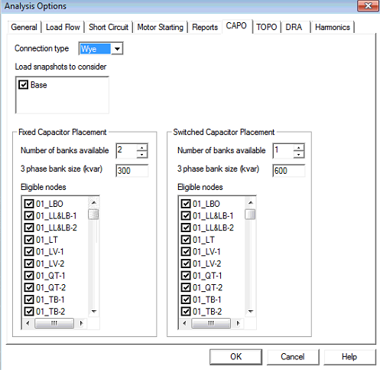
Hình 4.8: Hộp thoại thiết đặt thông số trong CAPO
Thẻ CAPO lưu ý trong khung Fixed Capacitor Placement chọn number of banks available = 2, 3 pha banks of siza (KVAr) = 300. Trong khung switch Capacitor Placement chọn number of banks available = 1, 3 phase bank of size (KVAr) = 600. Eligible node của khung Fixed Capacitor Placement chọn các nút trung áp là các nút hợp lệ để xem xét đặt bù.
B. Kết quả vị trí và công suất bù như sau.
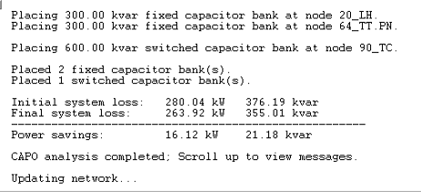
Bảng 4.11
Xuất tuyến đường dây
STT | Vị trí bù | Dung lượng bù (KVAr)
STT | Vị trí bù | Cố định | Ứng động
1 | 20_LH | 300 | 0
2 | 64_TT.  PN | 300 | 0
3 | 90_TC | 0 | 600
Tổng lượng bù |  | 600 | 600
C. Dòng công suất và tổn thất sau khi bù.
Bảng 4.12
Xuất tuyến  471 | Công suất |  | Tổn thất CSTD(KW) | Tổn thất CSPK(KVAr) | Cosφ
Xuất tuyến  471 | P(KW) | Q(KVAr) | Tổn thất CSTD(KW) | Tổn thất CSPK(KVAr) | Cosφ
Hiện Hữu | 5579.21 | 4016.27 | 295.08 | 372.56 | 0.81
Sau khi bù | 5382.93 | 2588.53 | 263.92 | 355.01 | 0.91
Độ giảm | 196.28 | 1427.74 | 33.16 | 17.767
D. Kết luận.
    - Xét theo tính kĩ thuật
Hệ số Cos φ = 0.91 (đạt tiêu chuẩn)
Tổn thất ∆U = 165 < ∆U_{cp}= 635 (đạt tiêu chuẩn)
    - Xét theo tính kinh tế. Lãi ròng 1 năm.
Tổng công suất tiết kiệm trên 1 năm.
∆A = ∆P.ϐ = ∆P .(0.124.T_{max}.10⁻⁴).8760
= 196.28.(0.124.4000.10⁻⁴).8760 = 85282 (KW/h)
Lãi ròng sau khi lắp đặt tụ bù sau 1 năm.
∆C = ∆A.$ = 209.708.438 (VND)
Bảng 4.13: chi phí sau 4 năm lắp đặt.
Mốc | 1 năm | 2 năm | 3 năm | 4 năm
Hệ số CK | 0.893 | 0.797 | 0.712 | 0.636
CT | 154.500.000 | 218.750.000 | - | -
PV | 137.869.500 | 174.343.750 | - | -
LK.PV | 137.869.500 | 312.213.250 | - | -
RT | 119.505.632 | 129.505.632 | 139.505.632 | 149.505.632
PV(RT) | 106.718.529 | 103.215.988 | 98.616.009 | 95.085.581
LK.PV_{(RT)} | 106.718.529 | 209.934.547 | 308.550.526 | 403.636.107

Năm cuối giá trị thu hồi trên 1 tháng là:
1 tháng lãi (VNĐ)
Thời gian thu hồi vốn là:
4 năm 4 năm 4 tháng

Kết luận:
Để áp dụng được phần mềm chúng ta phải có các thông số cụ thể của lưới, điều này cần phải có thời gian thống kê, đo đặc và tốn nhiều công sức.
Các thông số trong thư viện của phần mềm không phù hợp với lưới điện nước ta nên cần phải tính toán và nhập vào thư viện.
Việc áp dụng phần mềm PSS/ADEPT cho bài toán bù CSPK sẽ giúp chúng ta xác định được chính xác vị trí và dung lượng bù tối ưu nhất.
Phần mềm có rất nhiều ứng dụng và chức năng để tính toán hoàn các chế độ, các bài toán khác nhau.
Với nội dung của luận văn, đề tài chỉ mới khai thác một phần rất nhỏ các chức năng và ứng dụng của phần mềm, rất mong các đề tài khác khai thác chức năng tính toán sóng hài, đây là một vấn đề mà lưới điện nước ta ít được quan tâm
Qua kết quả tính toán trên phần mềm PSS/ADEPT khi xét 2 trường hợp ta nhận thấy rằng cả 2 phương án đều có kết quả về mặt kỹ thuật là tổn thất điện năng giảm , hệ số cos φ đạt tiêu chuẩn và tổn thất điện áp trong giới hạn cho phép.
      - Phương án 1 có thời gian thu hồi vốn là 4 năm 3 tháng với việc đặt 01 bộ tụ bù tĩnh 600kVAr và 02 bộ tụ bù ứng động 300kVAr.
      - Phương án 2 có thời gian thu hồi vốn là 4 năm 4 tháng với việc đặt 02 bộ tụ bù tĩnh 300kVAr và 01 bộ tụ bù ứng động 600kVAr
Cả 2 phương án đều mang lại hiệu quả sau 1 năm lắp đặt dựa trên công suất tiết kiệm được là tương đương nhau.

KẾT LUẬN VÀ KIẾN NGHỊ
Kết luận:
Công suất phản kháng là một loại công suất không thể loại bỏ được trên lưới điện vì nó cần thiết cho các thiết bị điện như máy điện, máy biến áp…Vấn đề là đặt ra là giảm công suất này truyền tải trên đường dây để hạn chế hao tổn và chi phí đâu tư xây lắp.
Bù công suất phản kháng là một trong các giải pháp kỹ thuật nâng cao chất lượng điện năng cung cấp và cho phép giảm tổn thất. Điều đó dẫn đến giảm công suất phát đầu nguồn, giảm vốn đầu tư xây dựng mạng điện, giảm tải trên đường dây và máy biến áp, làm cho tuổi thọ của chúng dài hơn.
Việc áp dụng phương pháp bù CSPK nào còn phụ thuộc vào mục đích bù và tính chất của lưới điện….
Trong các nguồn phát CSPK thì tụ điện tĩnh chiếm ưu thế về kinh tế và kỹ thuật. Tuy nhiên việc đóng cắt tụ thường xảy ra quá độ điện áp và dòng điện lớn, điều này làm ảnh hưởng không chỉ bản thân tụ mà còn ảnh hưởng tới các phần tử khác hoạt động trong hệ thống. Trong luận văn đã đưa ra cả phương án bù cố định và bù ứng động làm giảm ảnh hưởng của quá trình đóng cắt tụ điện đến chất lượng điện áp.
Quà trình phân tích hiệu quả bù cho thấy không phải bù hết CSPK (cosφ =1) trên lưới là hiệu quả mà việc nâng cao hệ số cosφ quá lớn sẽ làm giảm hiệu quả kinh tế, vì vậy nên bù cosφ đặt trong khoảng 0,9 – 0,93 là hiệu quả nhất.
Khi tiến hành chọn sơ đồ đấu nối tụ và lắp cần chú ý đặt điểm của lưới mà xác định cách đấu phù hợp, chọn các phương phúc bảo vệ và điện trở phóng điện hợp lý.
Việc tính toán vị trí và dung lượng bù tối ưu cho một lưới điện rất phúc tạp, khối lượng tính toán lớn và phải lặp lại nhiều lần vì vậy cần phải có sự hổ trợ của máy tính và có những phần phềm được thiết kế phù hợp. Trong thực tế có rất nhiều phần mềm để xác định dung lượng và vị trí bù hợp lý. Luận văn này chỉ đi tìm hiểu ứng dụng phần mềm PSS/ADEPT để áp dụng tính toán cho lưới cụ thể lộ 471 Phú Lương.
Qua việc thu tập số liệu tại địa phương và áp dụng phần mềm PSS/ADEPT tính toán được các vị trí và dung lượng bù tối ưu cho lộ 471 E6.6 và đưa ra phương áp bù cho lộ 471 E6.6.
Thực tế cho thấy phần mềm PSS/ADEPT là phần mềm rất mạnh dùng để phân tích tính toán lưới điện phân phối với số lượng nút không giới hạn và hoàn toàn có thể áp dụng rộng rãi trong các công ty Điện Lực.
Trong thời gian làm luận văn em đã khai thác được 1 Module: Phân bố công suất, bài toán đặt tụ bù tối ưu và vận dụng nó vào một lưới điện thực tế của Điện lực Phú Lương, tỉnh Thái Nguyên. Mỗi bài toán đều cho ta những giá trị nghiệm nhanh chóng, chính xác từ những kết quả và hình ảnh nó thể hiện, từ đó chúng ta sẽ biết được hệ thống lưới điện của mình vận hành như thế nào, và dự báo trong tương lai. Chẳng hạn như: Tính toán đặt tụ bù tối ưu: PSS/ADEPT sẽ tìm và đặt tụ bù lên lưới sao cho kinh tế nhất (nghĩa là sao cho số tiền tiết kiệm được từ việc đặt tụ bù lớn hơn số tiền bỏ ra để lắp đặt tụ bù đó). Tính năng đặc biệt là nó biết được trên lưới cần dung lượng bù là bao nhiêu, và đặt ở nơi đâu là tiết kiệm nhất, thêm một điều nữa là nó sẽ lần lượt chọn cho ta những tụ bù cố định trước sau đó sẽ tìm lại và đặt lại cho ta một lần nữa bằng bù ứng động.
Kiến nghị:
Nên đưa phần mềm vào giới thiệu rộng rãi trong sinh viên các trường Đại học. Mặc dù có những ràng buộc khắc khe về bản quyền, khoá cứng cũng như giới hạn thời gian hoạt động của chúng tuy nhiên tính ưu việt của phần mềm là điều kiện để quyết định việc đầu tư mua bản quyền. Mong rằng sinh viên sẽ được tiếp cận với phần mềm này, để vừa được học những kiến thức của thầy, cô, vừa vận dụng thành thạo thiết bị hỗ trợ tiên tiến, để khi ra trường sẽ áp dụng vào thực tế sẽ hiệu quả hơn, tiết kiệm hơn.
Trong luận văn này vì thời gian hạn hẹp nên em chưa nghiên cứu sâu hơn và cũng như chưa nghiên cứu hết các Module trong phần mềm. Nhưng khi công tác tại đơn vị em sẽ nghiên cứu sâu hơn, kỹ hơn và nghiên cứu tiếp các Module còn lại như:
- Bài toán phối hợp và bảo vệ.
- Bài toán phân tích sóng hài.
- Bài toán phân tích độ tin cậy.
- Bài toán khởi động động cơ.
- Bài toán ngắn mạch.
- Bài toán phân bố công suất.

TÀI LIỆU THAM KHẢO
- Công ty Điện lực Thái Nguyên - Điện lực Phú lương – Báo cáo công tác sản xuất kinh doanh 2016.
- Bộ công nghiệp. Quy định kỹ thuật điện nông thôn 2006.
- Viện năng lượng – Bộ công thương. Quy hoạch phát triển điện lực tỉnh Thái Nguyên giai đoạn 2011-2015 có xét đến 2020.
- Bùi Thượng Văn Thịnh. Tính toán bù tối ưu công suất phản kháng trên lưới điện phán phối thành phố Quảng Ngãi. Luận văn thạc sĩ kỹ thuật. Đại học Đà nẵng, 2012.
- Đặng Như Hải. Biện pháp nâng cao hiệu quả vận hành lưới điện phân phối 22 kV thành phố Quy Nhơn bằng phương pháp bù công suất phản kháng. Luận văn thạc sĩ kỹ thuật. Đại học Đà Nẵng, 2011.
- Ngô Quang Ước. Nghiên cứu bù công suất phản kháng cho lưới điện trung áp và áp dụng phần mềm PSS/ADEPT tính toán cho lộ 479 Văn Lân Hưng Yên.
- The Power System Simulator/Advanced Distribution Engineering Productivity TooL. Tài liệu tập huấn. Công ty Điện lực 2 – EVN.
- A.S. Pabla, “Electric Power Distribution”, 1997.
- Trần Bách, Lưới điện & Hệ thống điện, Tập 1, 2000. Nhà xuất bản Khoa học kỹ thuật.
- Hồ Văn Hiến. Hệ thống truyền tải và phân phối điện. Nxb Đại học quốc gia TP Hồ Chí Minh. 2010.

